Группа 12СЛ
27 апреля 2020 года

Тема урока: Закон сохранения энергии
Цель: ввести понятия «работа силы», «мощность», «энергия»; изучить закон сохранения энергии.
Основные понятия:
Работа – характеристика того действия сил, которое связано с перемещением тел.
Мощность – физическая величина, характеризующая скорость выполнения работы.
Энергия – скалярная физическая величина, являющаяся единой мерой различных форм движения и взаимодействия материи; физическая величина, характеризующая способность тела или системы тел совершать работу.
Кинетическая энергия – мера механического движения тела, зависящая от его скорости движения.
Консервативные силы – силы, работа которых не зависит от формы пути, а определяется только начальным и конечным положениями перемещающейся точки.
Потенциальная энергия – энергия, обусловленная взаимным расположением тел (частей тел), действующих друг на друга.

7.1. Работа силы
Работой силы на перемещении 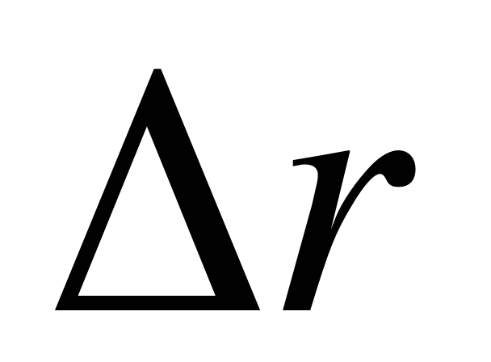называется величина, равная:
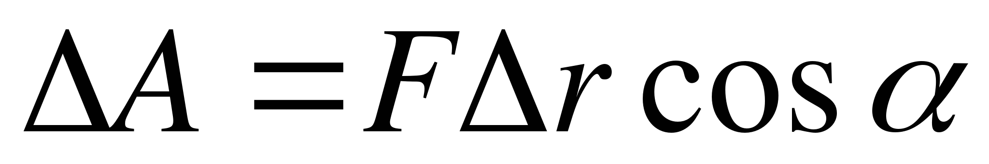,
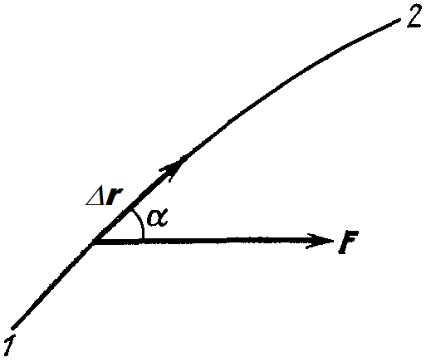
где α – угол между векторами и . Поскольку перемещение предполагается бесконечно малым, величина ΔA называется также элементарной работой в отличие от работы на конечном перемещении. Если воспользоваться понятием скалярного произведения, то можно сказать, что элементарная работа ΔA есть скалярное произведение силы на перемещение :
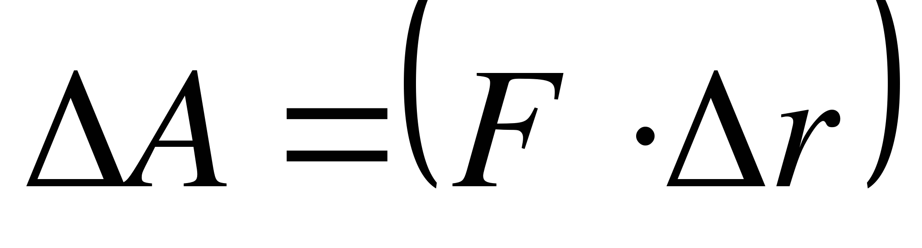.
Если на материальную точку (тело) одновременно действует две силы, т. е. 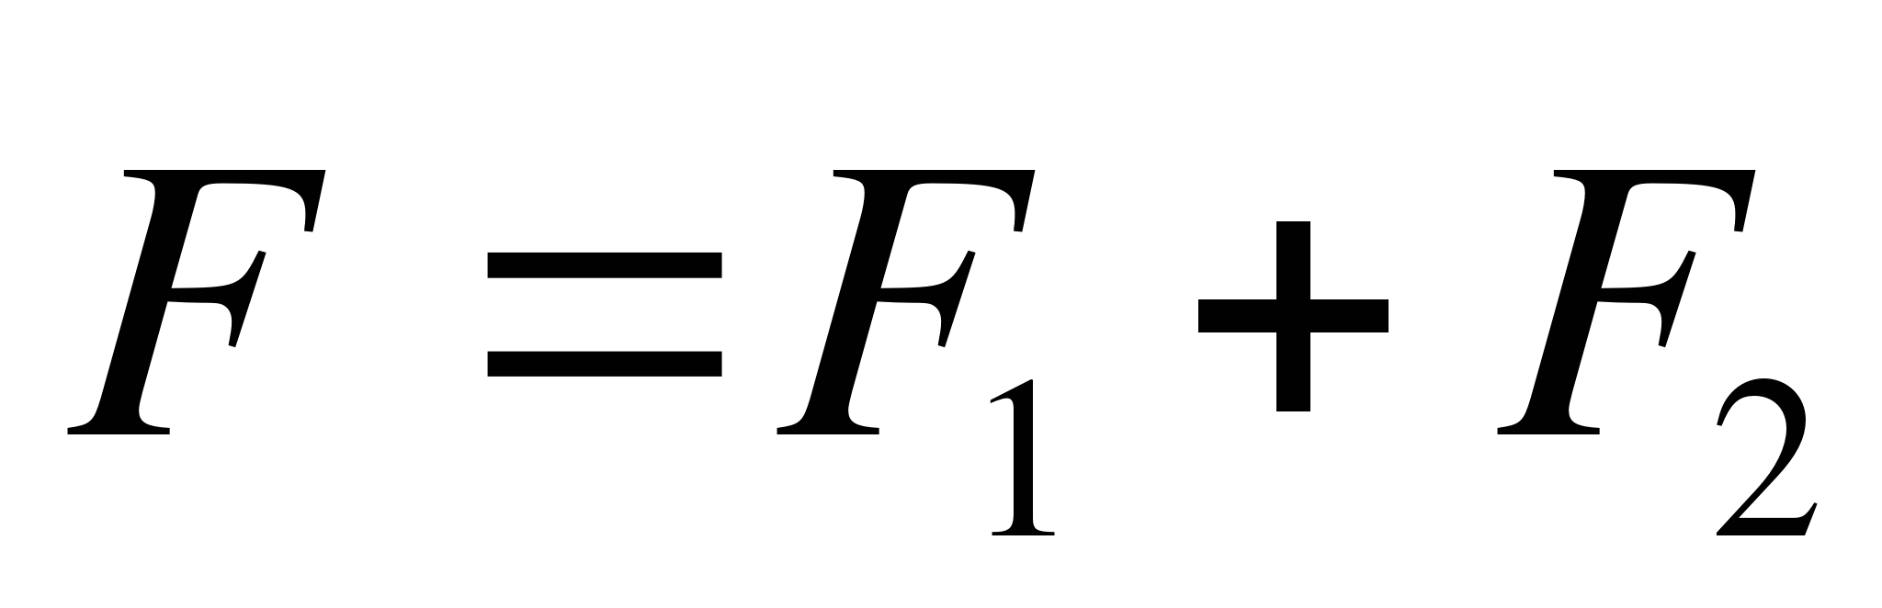, то
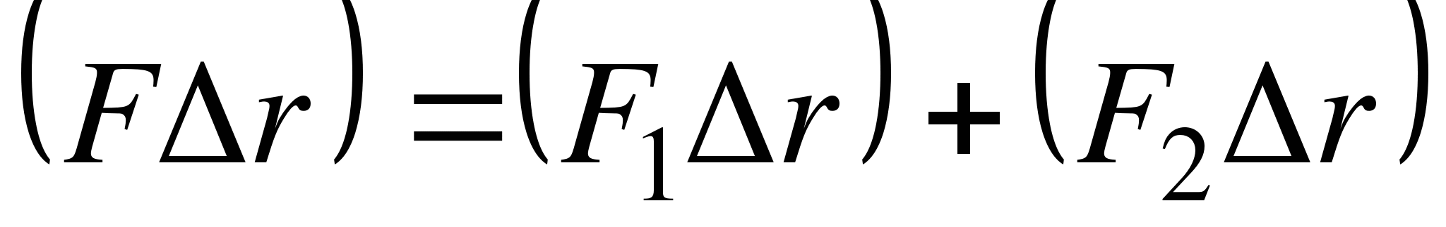
или
ΔA = ΔA₁ + ΔA₂.
Таким образом, элементарная работа результирующей двух или нескольких сил равна сумме элементарных работ этих сил. Очевидно, то же утверждение справедливо и для работ на конечных перемещениях:
A = A₁ + A₂.
Единицей работы в системе СИ является джоуль (Дж). Джоуль есть работа силы в один ньютон на перемещении в один метр при условии, что направление силы совпадает с направлением перемещения.
В зависимости от взаимной ориентации векторов и , работа может быть:
положительной (ΔA > 0), если 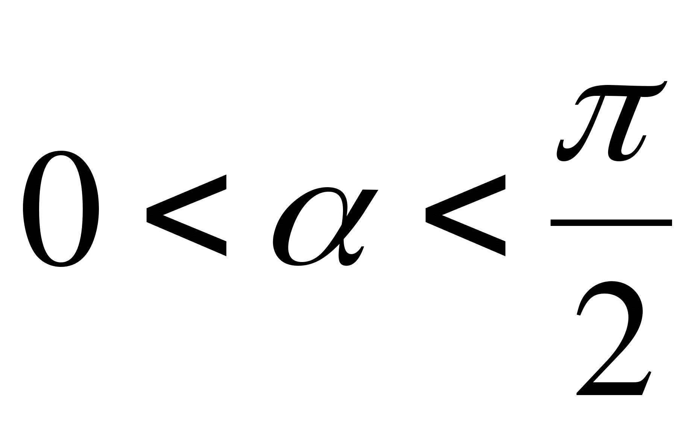, так как косинусы острых углов положительны;
отрицательной (ΔA < 0), если 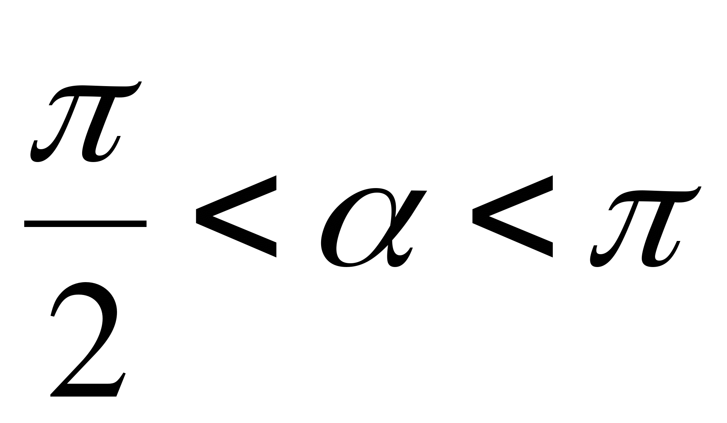, поскольку косинусы тупых углов отрицательны;
равной нулю (ΔA = 0), если 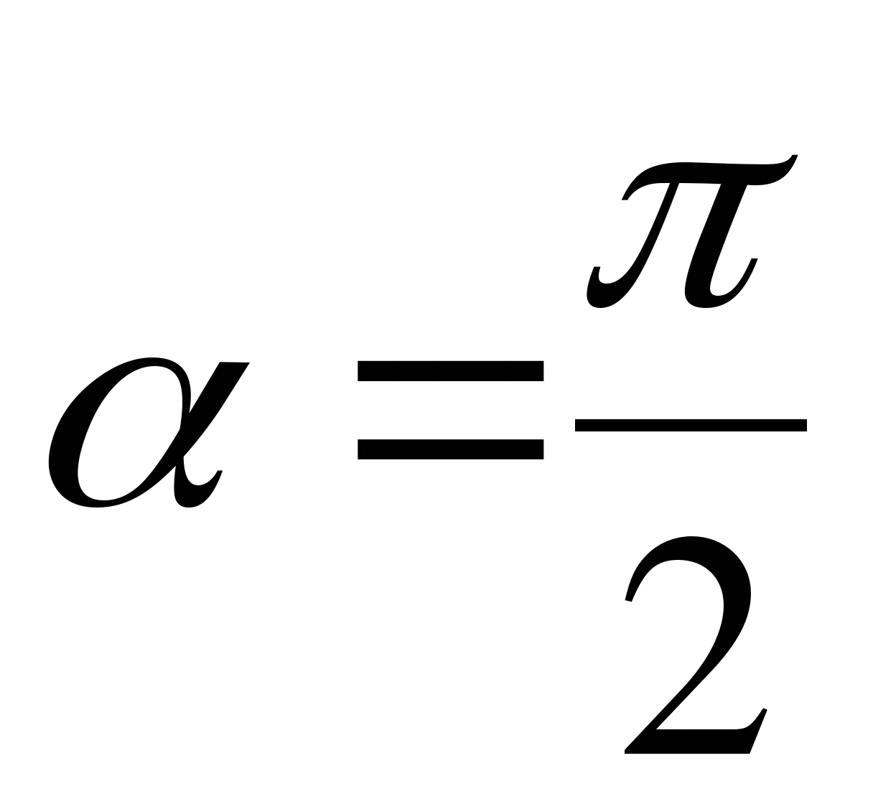 так как 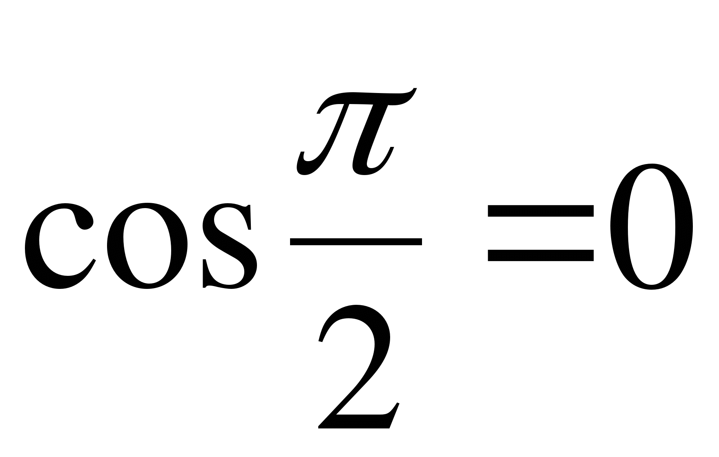.
Сила, перпендикулярная перемещению, работу не совершает. Например, не совершает работу сила тяжести при движении тела по горизонтальной плоскости.
В общем случае, когда материальная точка, двигаясь по криволинейной траектории, проходит путь конечной длины, можно мысленно разбить этот путь на бесконечно малые элементы, на каждом из которых сила может считаться постоянной, а элементарная работа может быть вычислена как . Если сложить все эти элементарные работы и перейти к пределу, устремив к нулю длины всех элементарных перемещений, а число их – к бесконечности, то полученная величина A и дает работу силы вдоль данной кривой.
В частности, если сила постоянна (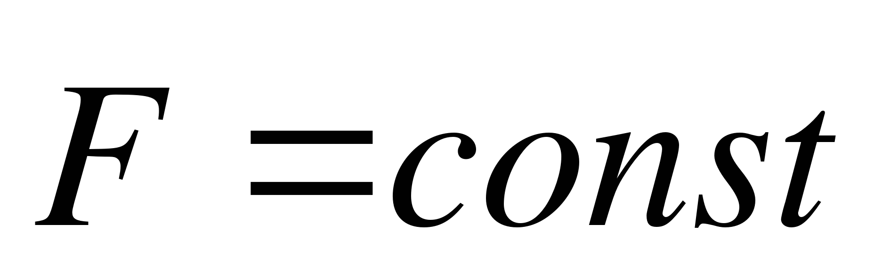), а траектория тела прямолинейна (α = const), то, работа силы при перемещении тела из точки 1 в точку 2 равна:
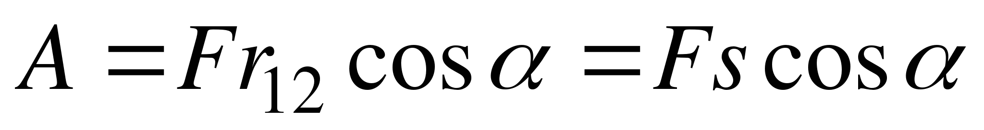,
так как при прямолинейном движении модуль вектора перемещения равен пути 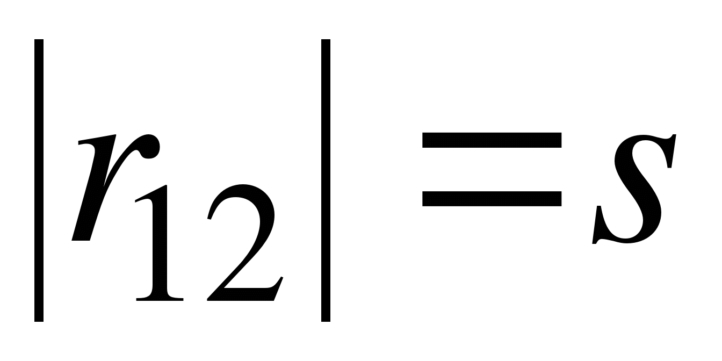. Если направление действия силы совпадает с направлением перемещения (α = 0), то
.
7.2. Мощность
При конструировании и эксплуатации машин необходимо учитывать не только работу, совершенную машиной, но и быстроту выполнения работы. Величина, характеризующая скорость выполнения работы, называется мощностью.
Работа, отнесенная к единице времени, т. е. величина
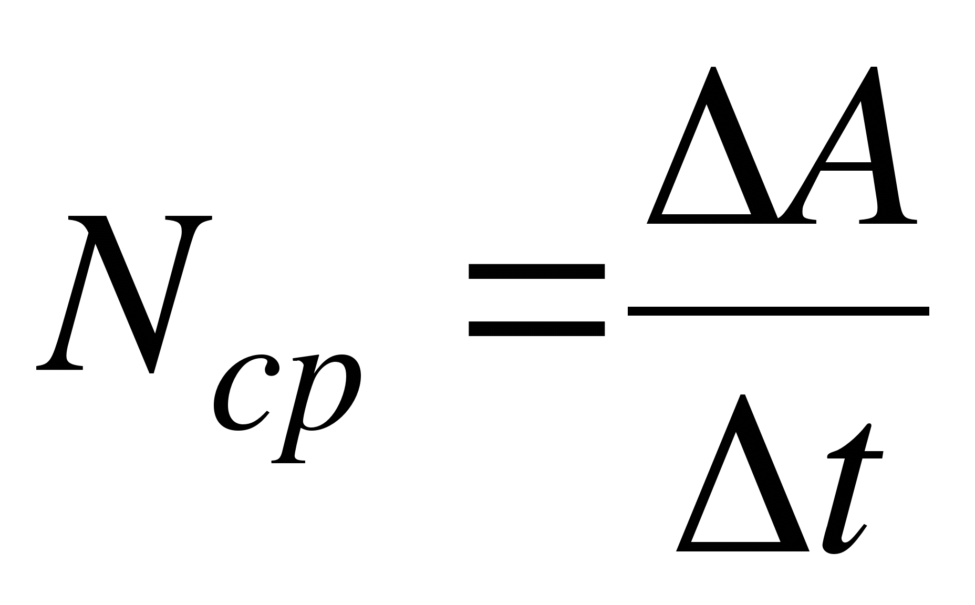
называется средней мощностью.
Единицами мощности являются джоуль на секунду, или ватт (Вт).
Подставляя вместо работы ее выражение, получим
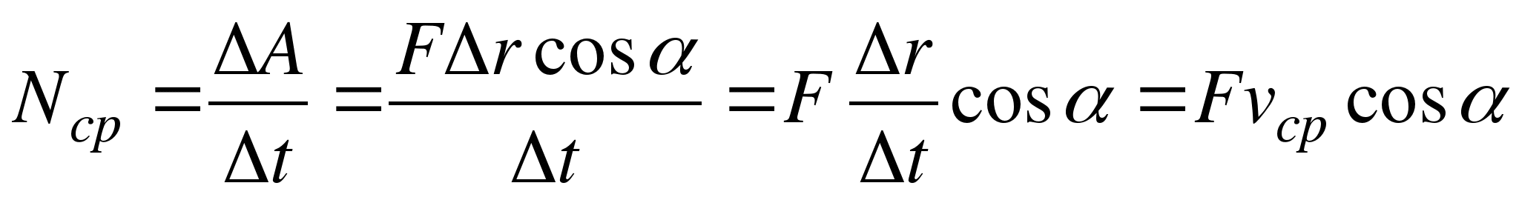,
где 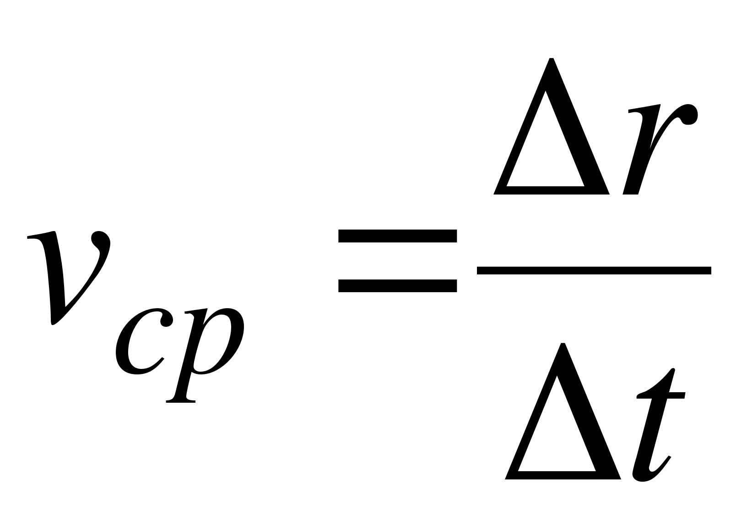– средняя скорость.
Если машина работает неравномерно, т. е. мощность изменяется с течением времени, то последняя формула будет определять среднюю мощность.
Мгновенная мощность – мощность в данный момент – определяется по формуле:
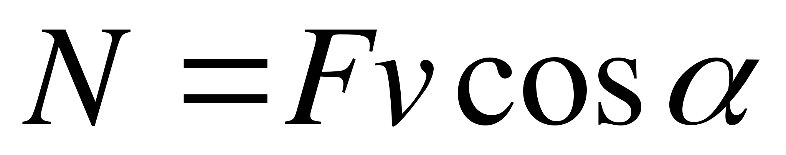,
где v – мгновенная скорость.
Мгновенная мощность равна произведению модуля вектора силы на модуль вектора мгновенной скорости и на косинус угла между направлениями этих векторов.
Мощность, как и работа, – величина скалярная.
7.3. Энергия
Энергия – скалярная физическая величина, являющаяся единой мерой различных форм движения и взаимодействия материи.
В соответствии с различными формами движения материи говорят о разных видах энергии – механической, внутренней, ядерной и др. В процессе взаимодействия тел форма движения материи может изменяться, например. при трении тела нагреваются, при этом изменяется и вид энергии, т. е. механическая энергия переходит во внутреннюю. Изменение вида энергии обусловлено действием на тело сил и связано с совершением работы.
Энергия – физическая величина, характеризующая способность тела или системы тел совершать работу.
Единица энергии, как и единица работы, – джоуль (Дж).
Совершая механическую работу, тело или система тел переходят из одного состояния в другое. Состояние механической системы определяется радиусами-векторами или координатами тел и их скоростями. При изменении состояния тела или системы тел их энергия меняется.
Работа, совершенная телом или системой тел при этом, является мерой изменения их энергии.
Запас энергии тела (системы тел) определяется наибольшей работой, которую может совершить тело (система тел).
Совершение работы силами связано с изменением энергии:
если система тел совершает работу над внешними телами, то энергия системы тел уменьшается. Например, механические (пружинные) часы работают в течение определенного промежутка времени, так как энергия пружины расходуется на совершение работы по преодолению сил трения колесиков, стрелок, механизма часов;
если внешние силы (внешние тела) совершают работу над системой тел, то энергия системы тел увеличивается. Чтобы механические часы работали, их надо завести, т. е. внешние силы должны совершить работу по деформации пружины часов.
Механическая энергия – физическая величина, которая является функцией скоростей и взаимного расположения тел.
7.4. Работа и кинетическая энергия
Пусть материальная точка под действием силы перемещается из начальной точки 1 в конечную точку 2 по некоторой траектории. Можно показать, что работа А, совершенная силой на данном перемещении, равна
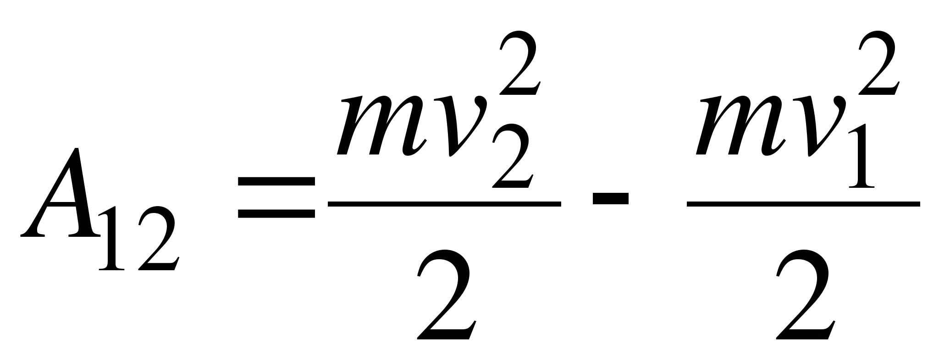,
где v₁ – начальная, а v₂ – конечная скорости точки. Букву А мы снабдили индексами 1, 2, чтобы подчеркнуть, что речь идет о работе при перемещении материальной точки из начального положения 1 в конечное положение 2.
Величина 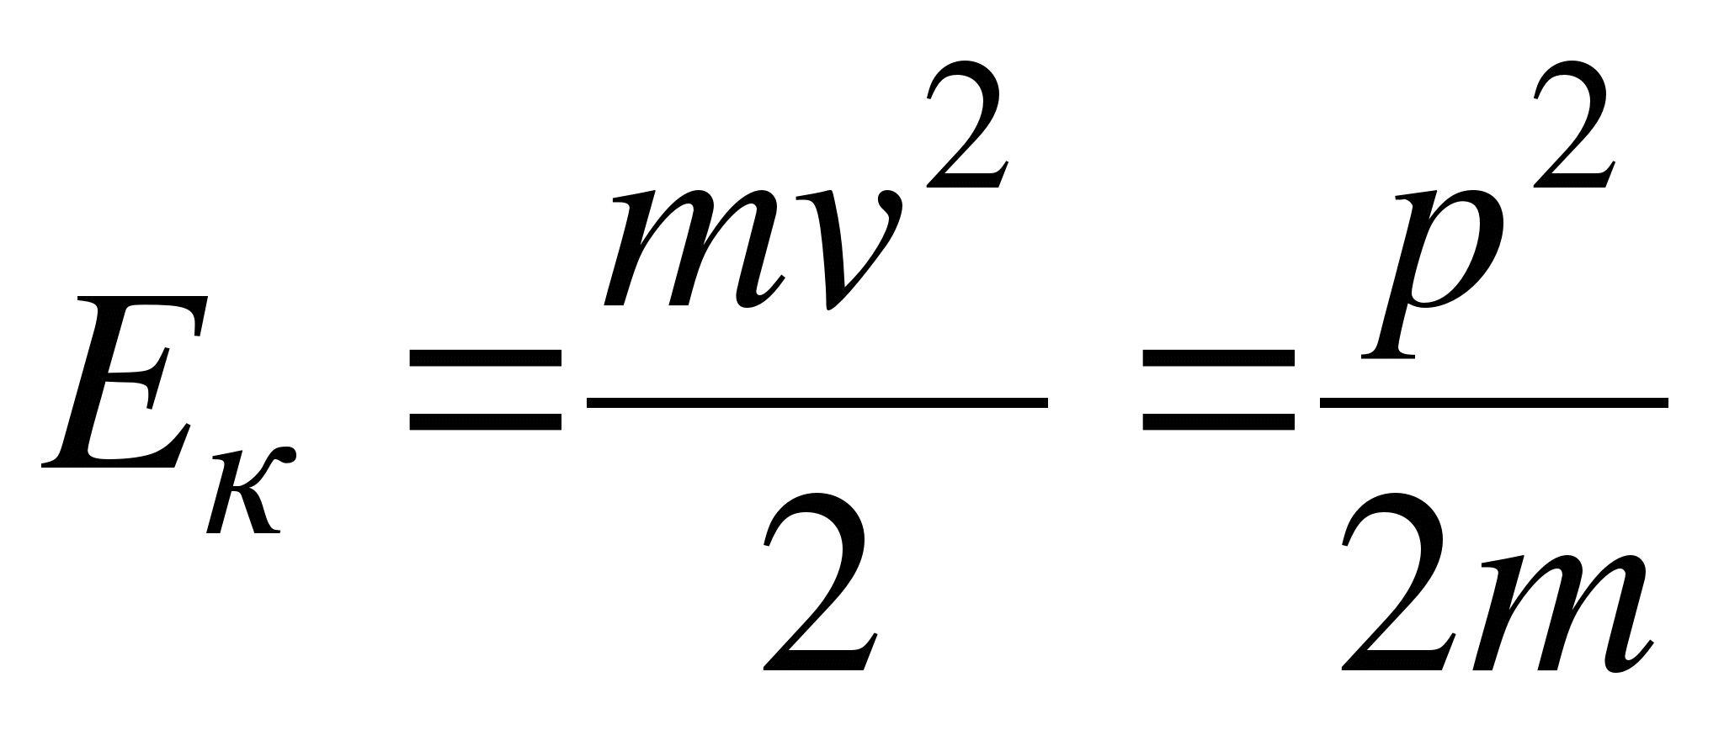 называется кинетической энергией материальной точки. С помощью этого понятия полученный результат запишется в виде
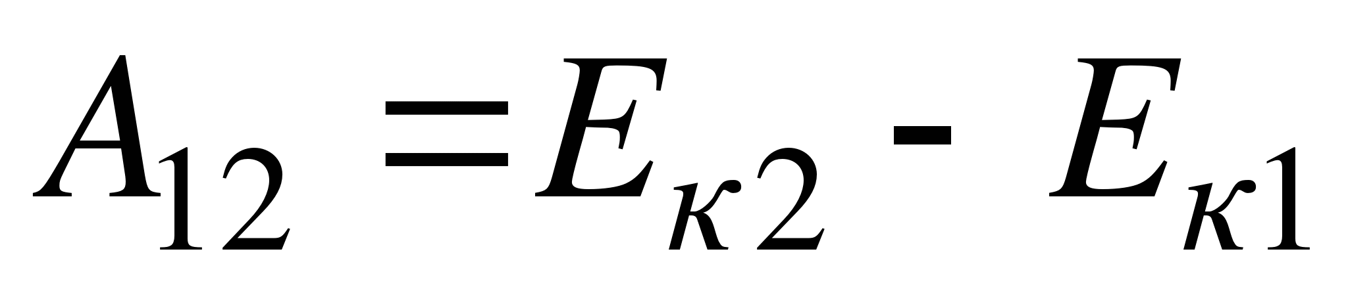.
Таким образом, работа силы при перемещении материальной точки равна приращению кинетической энергии этой точки. Кинетическая энергия материальной точки (тела) является, т. о., мерой механического движения и зависит от скорости движения точки (тела).
Полученный результат без труда обобщается на случай произвольной системы материальных точек. Кинетической энергией системы называется сумма кинетических энергий материальных точек, из которых эта система состоит или на которые ее можно мысленно разделить. Напишем соотношение для каждой материальной точки системы, а затем все такие соотношения сложим.
В результате снова получится формула , но уже не для одной материальной точки, а для системы материальных точек. Под A надо понимать сумму работ всех сил, как внутренних, так и внешних, действующих на материальные точки системы. Таким образом, работа всех сил, действующих на систему материальных точек, равна приращению кинетической энергии этой системы.
7.5. Консервативные и неконсервативные силы
Все силы, встречающиеся в механике, принято разделять на консервативные и неконсервативные. Прежде чем вводить эти понятия, рассмотрим некоторые примеры.
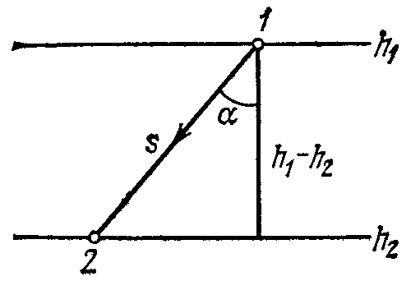
Вычислим сначала работу силы тяжести, которую она совершает при переходе материальной точки из положения 1 в положение 2 вдоль прямолинейного отрезка 12. Примером может служить скольжение без трения материальной точки по гладкой наклонной плоскости. Очевидно, эта работа равна 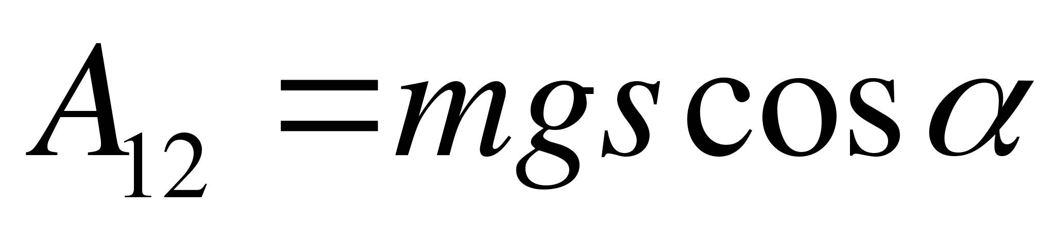, или
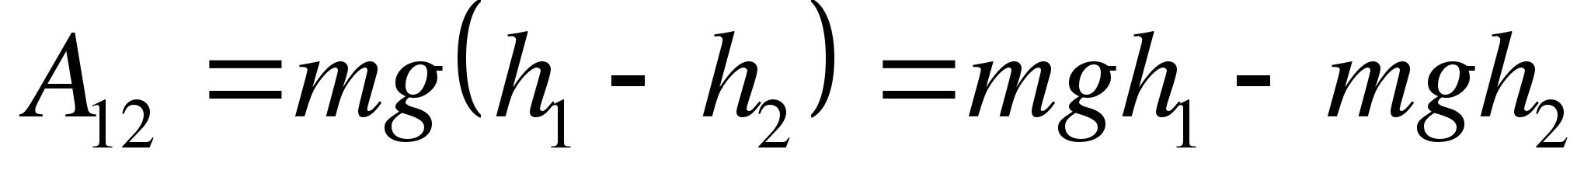
где h₁ и h₂ – высоты, на которых находилась материальная точка в начале и конце пути, отсчитанные от какого-либо произвольного уровня, например от земной поверхности или от уровня моря.
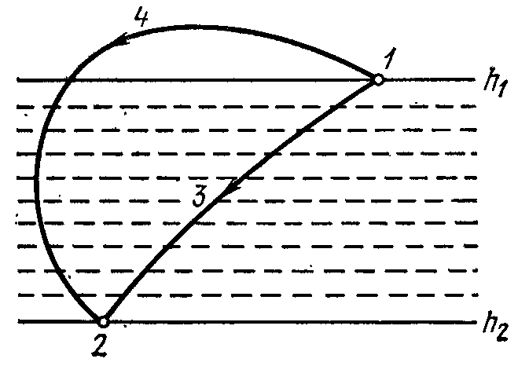
Данная формула остается справедливой и при перемещении вдоль произвольной кривой, например по пути 132. Таким образом, работа силы тяжести не зависит от формы пути, а определяется только начальным и конечным положениями перемещающейся точки.
Такие силы называются консервативными. Силы, работа которых зависит от пути, по которому тело переходит из начального положения в конечное, называются неконсервативными.
7.6. Потенциальная энергия. Закон сохранения энергии в механике
Если на систему действуют одни только консервативные силы, то можно для нее ввести понятие потенциальной энергии.
Работа, совершаемая консервативными силами при переходе системы из рассматриваемого в нулевое положение называется разностью потенциальных энергий в рассматриваемом и нулевом положениях. Работа консервативных сил не зависит от пути перехода, а потому потенциальная энергия системы E_{п} является функцией только ее координат.
Потенциальная энергия системы определена не однозначно, а с точностью до произвольной постоянной. Этот произвол не может отразиться на физических выводах, так как ход физических явлений может зависеть не от абсолютных значений самой потенциальной энергии, а лишь от ее разностей в различных состояниях. Эти же разности от выбора произвольной постоянной не зависят.
Пусть система перешла из положения 1 в положение 2 по какому-либо пути 12. Работу A₁₂, совершенную консервативными силами при таком переходе, можно выразить через потенциальные энергии E_{п1} и E_{п2} в состояниях 1 и 2:
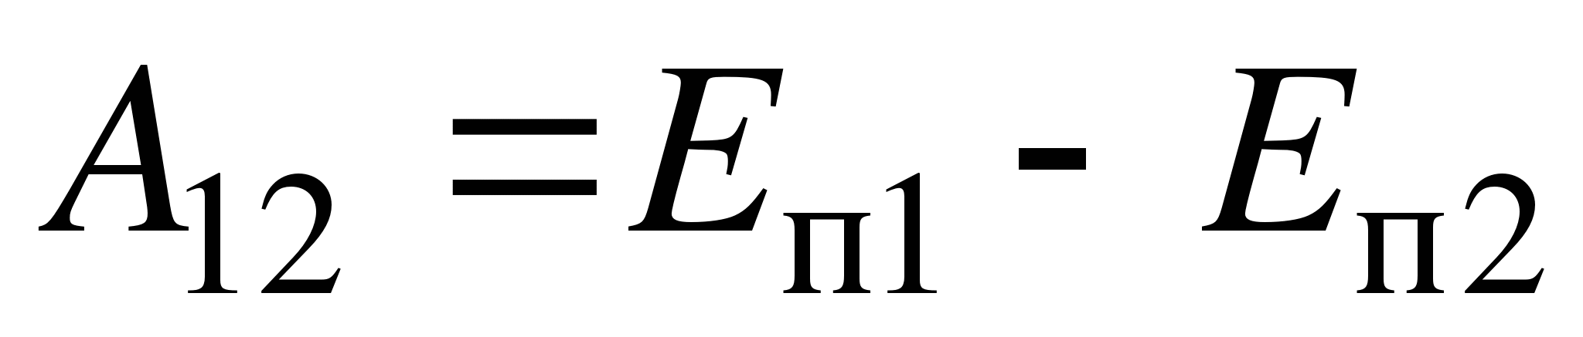,
т. е. работа консервативных сил равна убыли потенциальной энергии системы.
Та же работа А₁₂ может быть выражена через приращение кинетической энергии по формуле 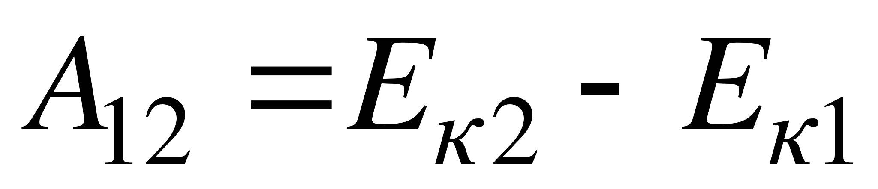.
Приравнивая последние два выражения, получим 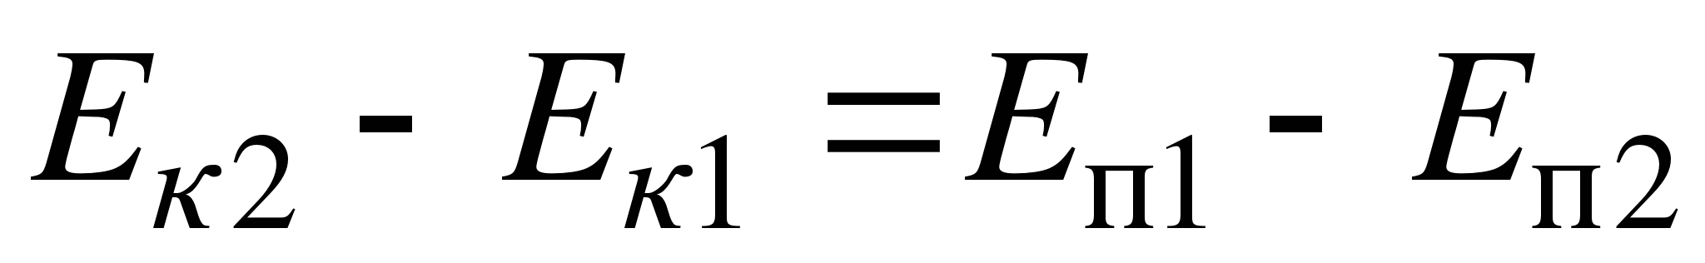, откуда
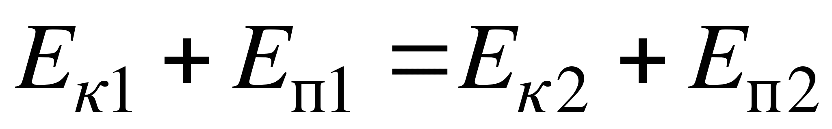.
Сумма кинетической и потенциальной энергий системы называется ее полной энергией Е. Таким образом, 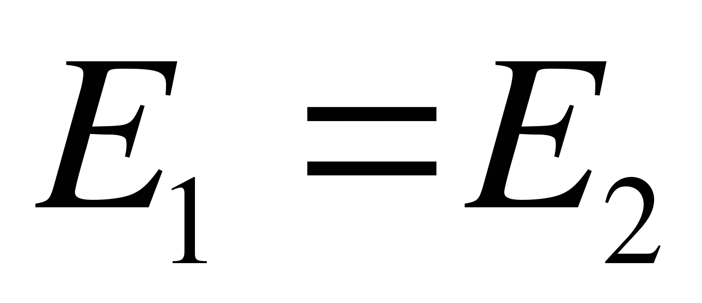 или
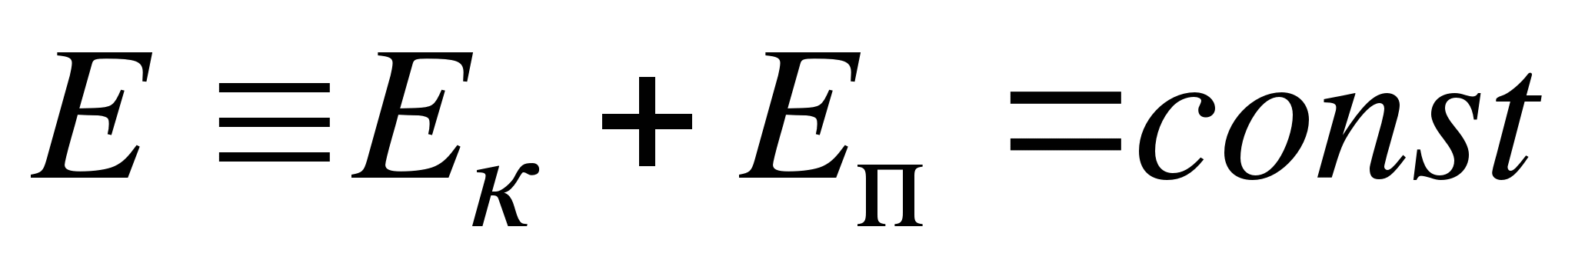.
В системе с одними только консервативными силами полная энергия остается неизменной. Могут происходить лишь превращения потенциальной энергии в кинетическую и обратно, но полный запас энергии системы измениться не может. Это положение называется законом сохранения энергии в механике.
Вычислим потенциальную энергию в некоторых простейших случаях.
а) Потенциальная энергия тела в однородном поле тяжести. Если материальная точка, находящаяся на высоте h, упадет на нулевой уровень (т. е. уровень, для которого h = 0), то сила тяжести совершит работу. Поэтому на высоте h материальная точка обладает потенциальной энергией 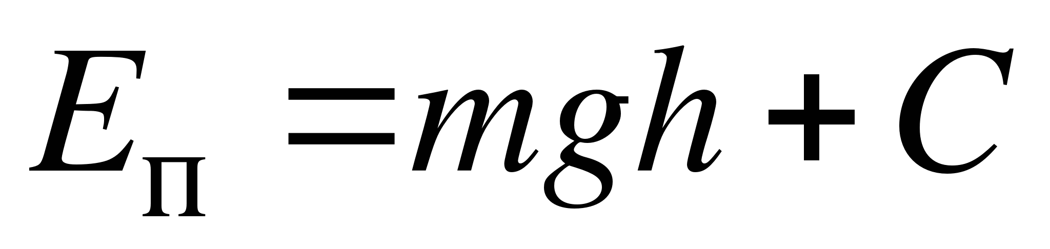. За нулевой можно принять произвольный уровень, например, уровень пола (если опыт производится в лаборатории), уровень моря и т. д. Постоянная С равна потенциальной энергии на нулевом уровне. Полагая ее равной нулю, получим
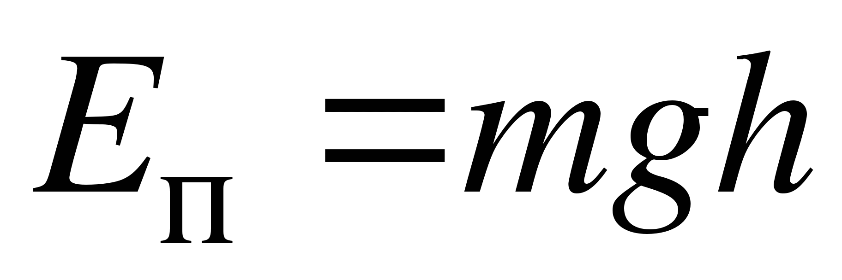.
б) Потенциальная энергия растянутой пружины. Упругие силы, возникающие при растяжении или сжатии пружины, являются консервативными силами. Поэтому имеет смысл говорить о потенциальной энергии деформированной пружины. Ее называют упругой энергией. Обозначим через х растяжение пружины, т. е. разность 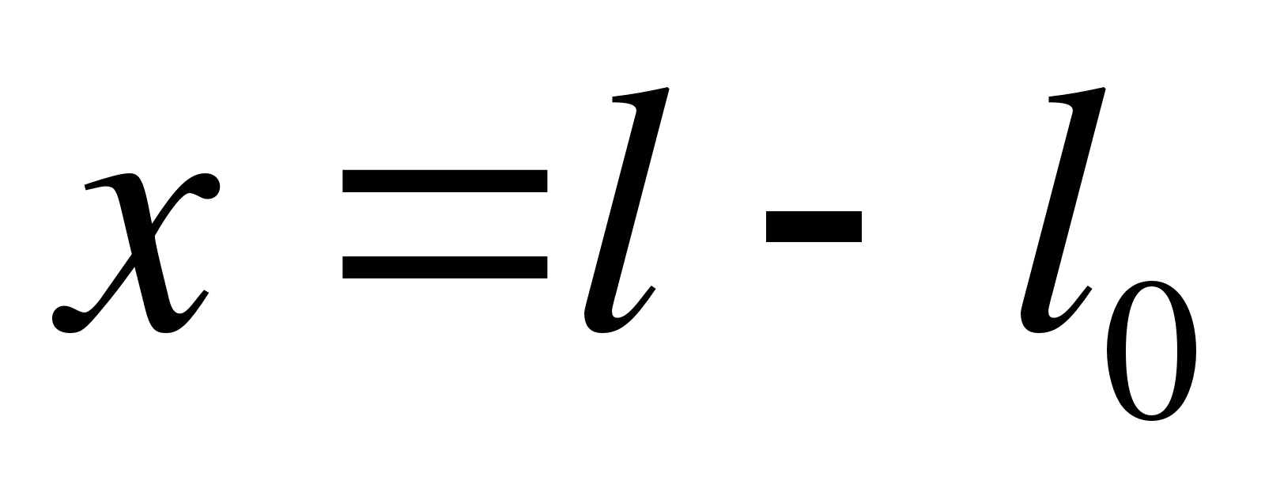 длин пружины в деформированном и недеформированном состояниях. Упругая сила F зависит только от растяжения. Если растяжение х не очень велико, то она пропорциональна ему: F = kx (закон Гука). При возвращении пружины из деформированного в недеформированное состояние сила F совершает работу
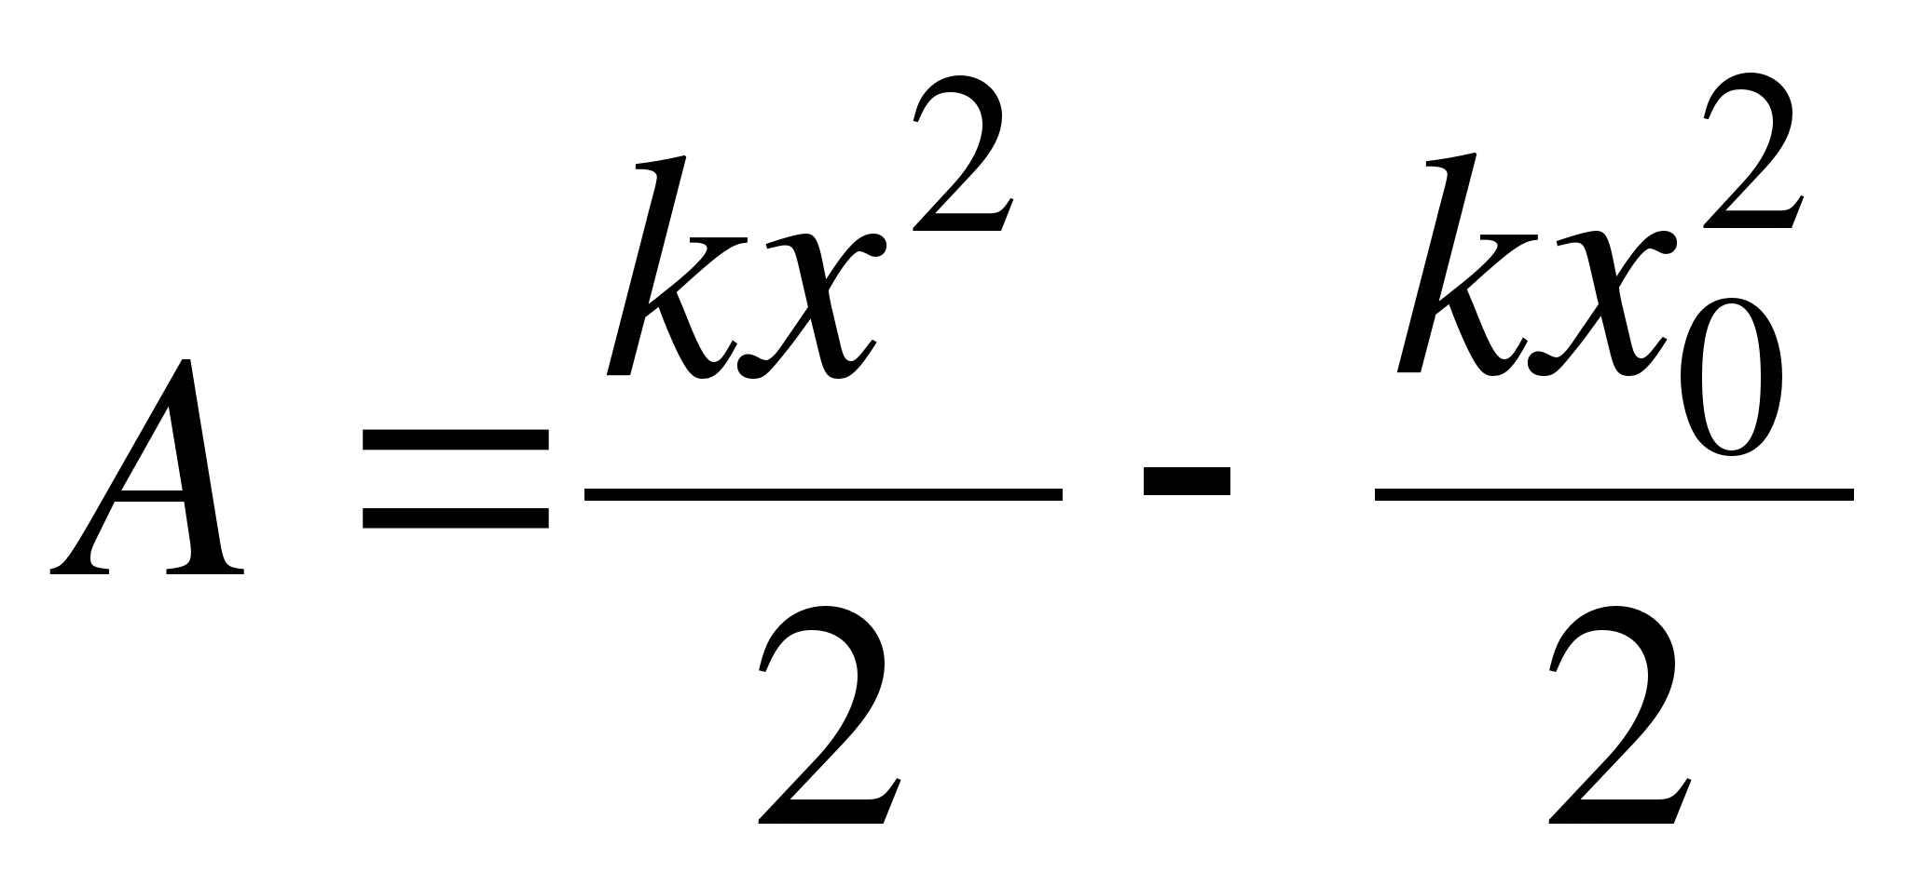.
Если упругую энергию пружины в недеформированном состоянии условиться считать равной нулю 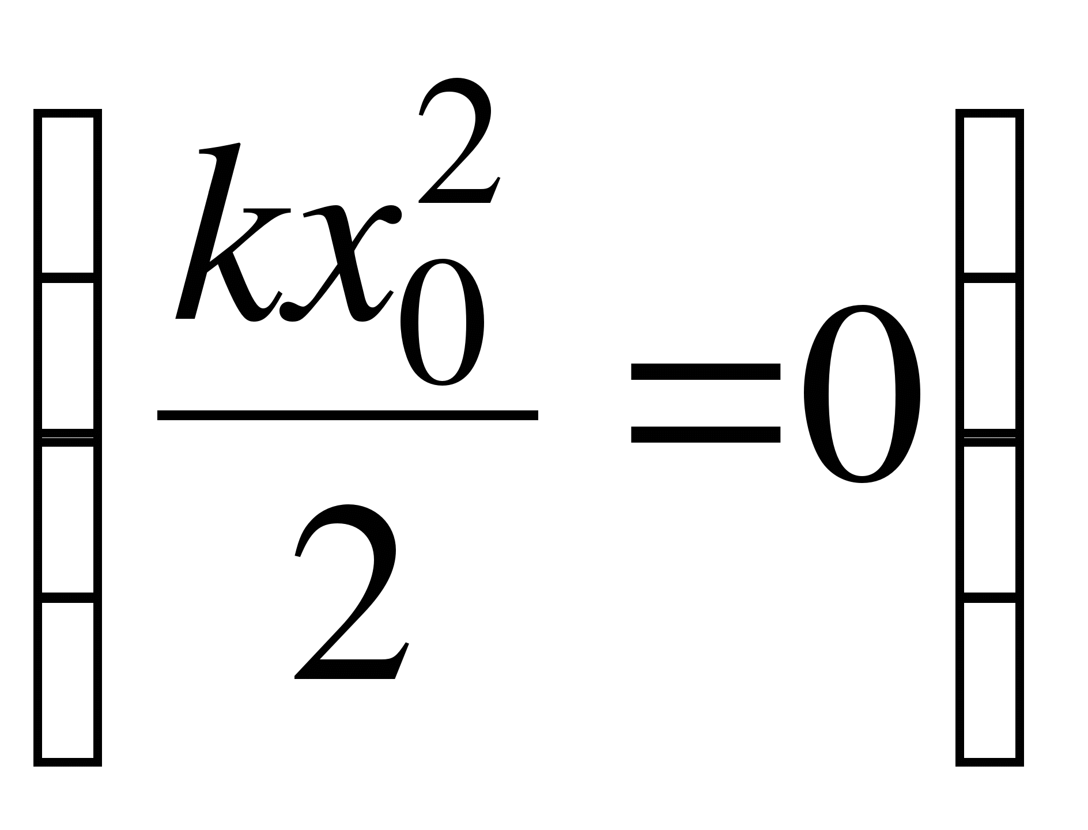, то
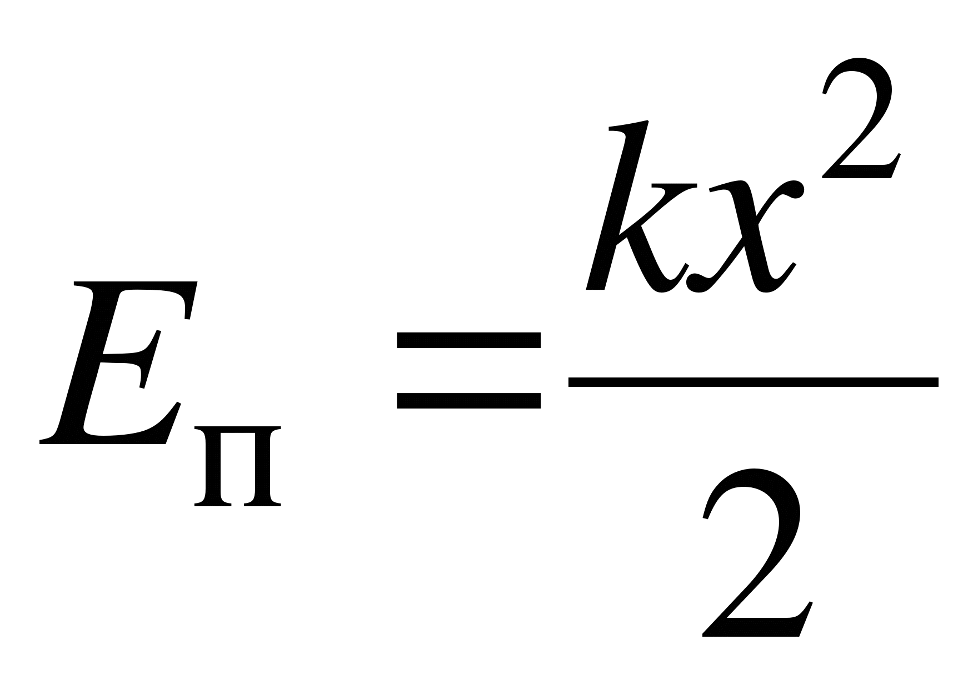.
в) Потенциальная энергия гравитационного притяжения двух материальных точек. По закону всемирного тяготения Ньютона гравитационная сила притяжения двух точечных тел пропорциональна произведению их масс Mm и обратно пропорциональна квадрату расстояния между ними:
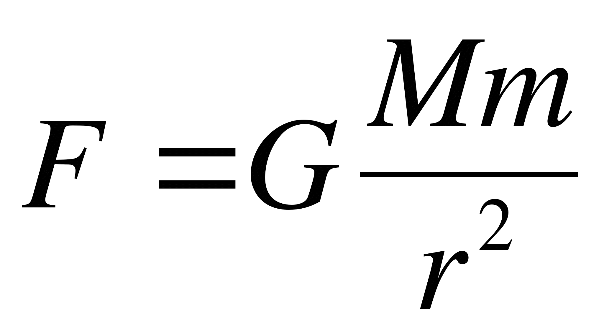,
где G – гравитационная постоянная. Силы гравитационного притяжения являются консервативными. Для них имеет смысл говорить о потенциальной энергии. При вычислении этой энергии одну из масс, например М, можно считать неподвижной, а другую – перемещающейся в ее гравитационном поле. При перемещении массы т из бесконечности гравитационные силы совершают работу
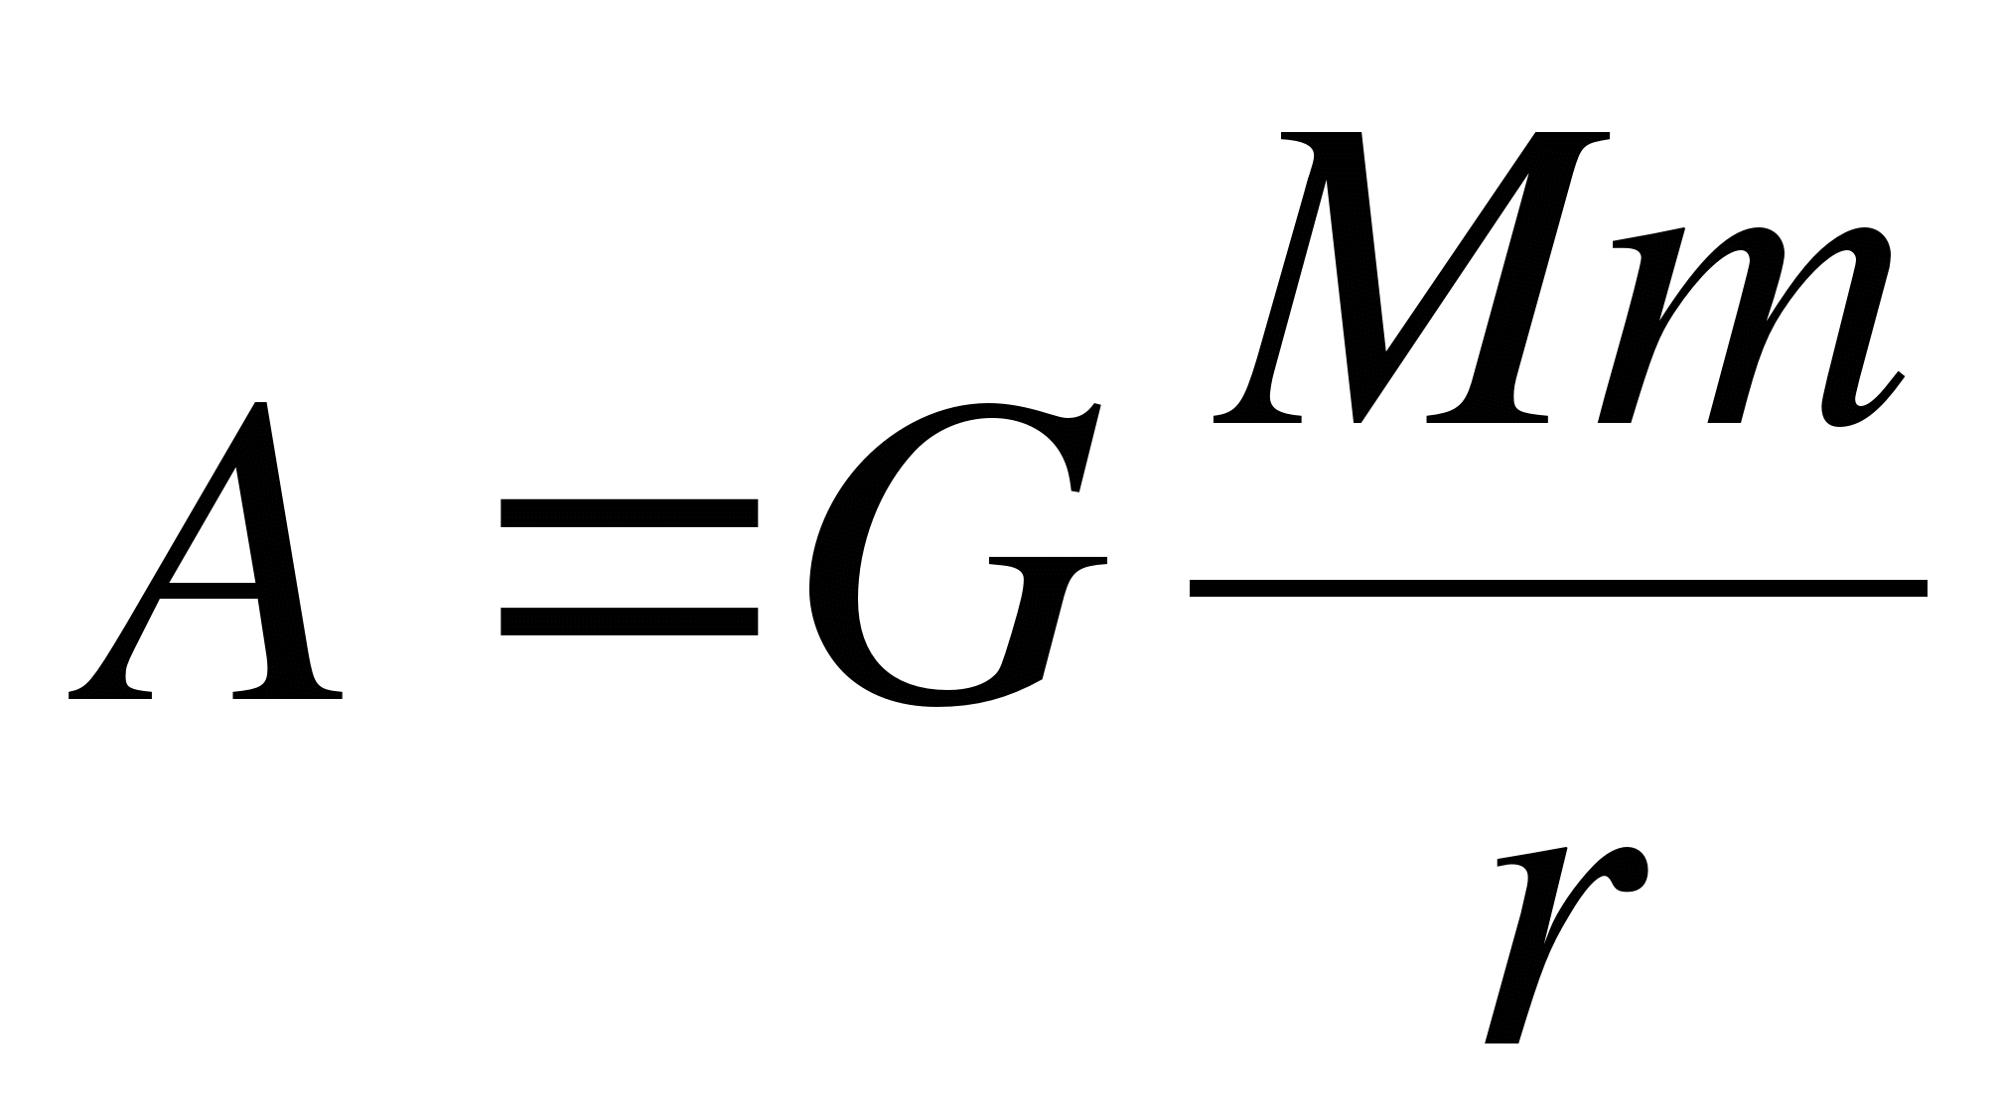
где r – расстояние между массами М и m в конечном состоянии. Эта работа равна убыли потенциальной энергии:
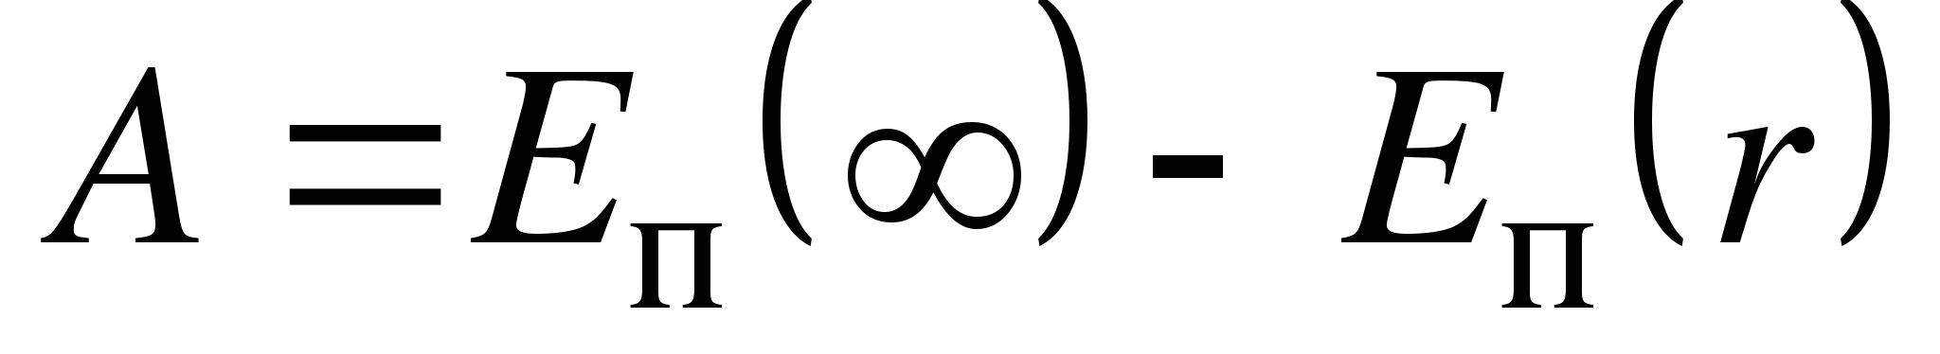.
Обычно потенциальную энергию в бесконечности U(∞), принимают равной нулю. При таком соглашении
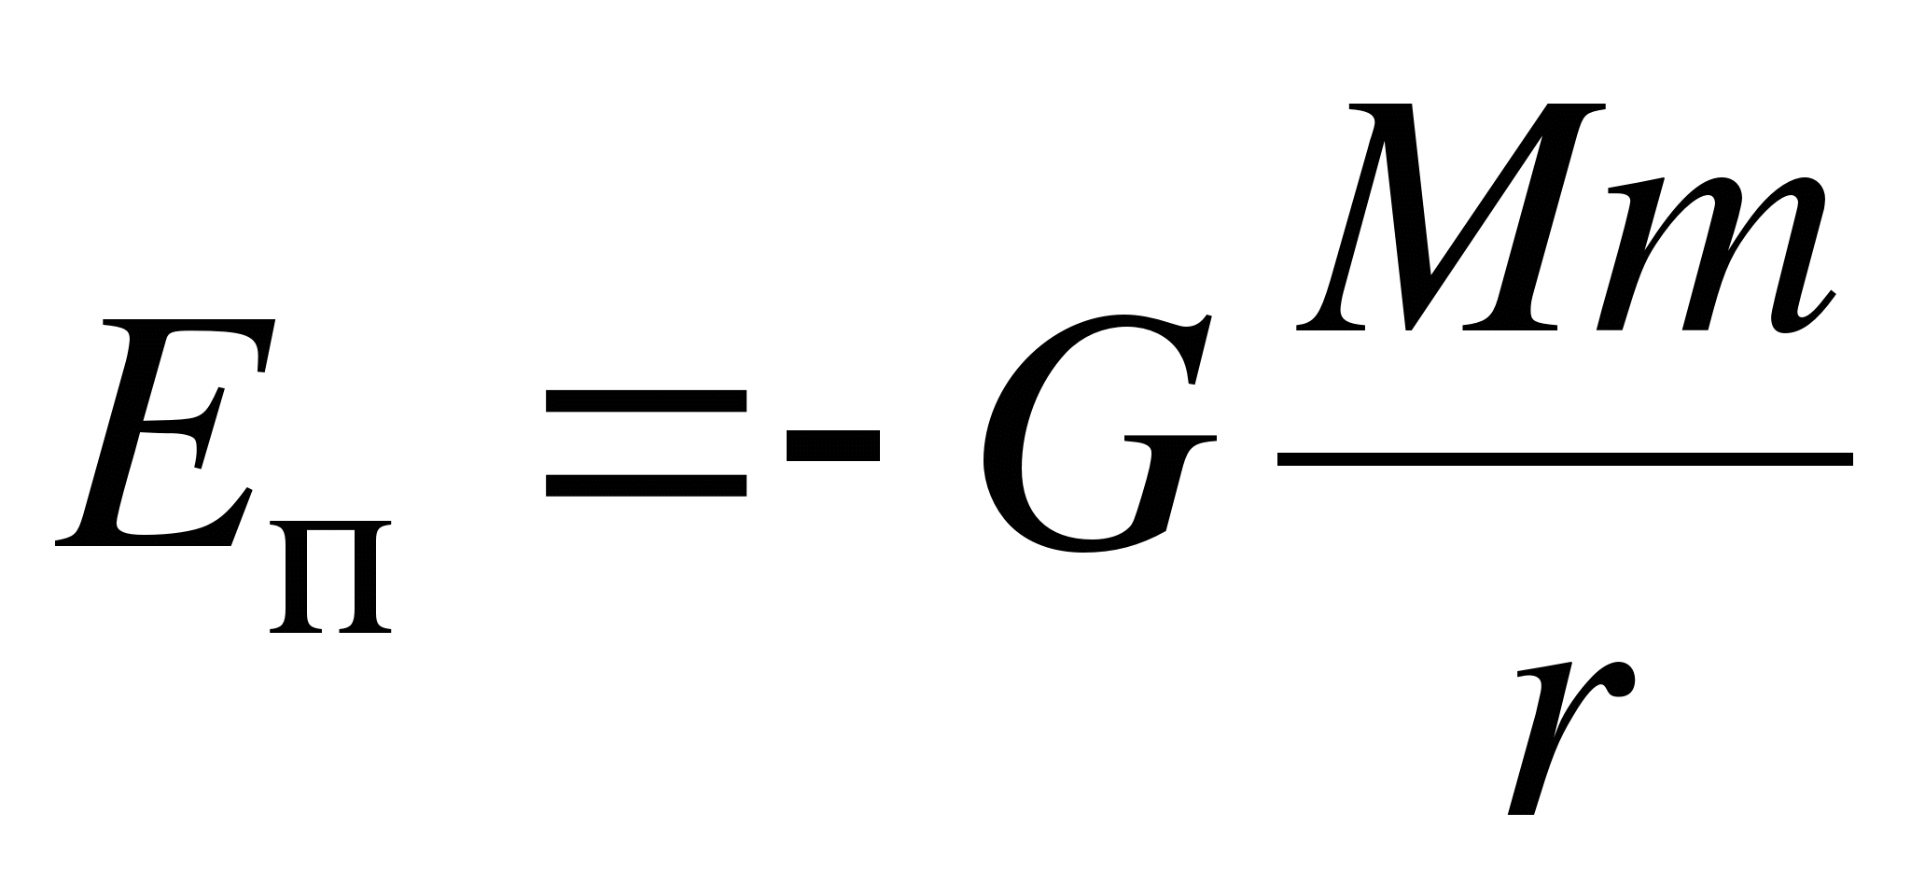.
Данная величина отрицательна. Это имеет простое объяснение. Максимальной энергией притягивающиеся массы обладают при бесконечном расстоянии между ними. В этом положении потенциальная энергия считается равной нулю. Во всяком другом положении она меньше, т. е. отрицательна.

Письменно необходимо ответить на вопросы:

1. Сформулируйте определение работы силы. В каких единицах измеряется работа?
2. При каких условиях работа силы положительная? отрицательная? равна нулю?
3. Дайте определение мощности. В каких единицах измеряется мощность?
4. Сформулируйте определение энергии. В каких единицах измеряется энергия?
5. Что является мерой изменения энергии систем тел?
6. Дайте определение кинетической энергии тела.
7. Сформулируйте теорему о кинетической энергии.
8. Какие силы называются консервативными? Приведите примеры.
9. Чему равна работа, совершаемая упругой силой? гравитационной силой?
10. Чему равна потенциальная энергия упругодеформированного тела?
11. Чему равна полная механическая энергия системы тел?
12. При каких условиях полная механическая энергия системы сохраняется?

Группа 11СВ
29 апреля 2020 года

Тема урока Основы молекулярно-кинетической теории.
Цель: сформулировать основные положения молекулярно-кинетической теории (МКТ); ввести характеристики газа; вывести основное уравнение МКТ и уравнение Менделеева-Клапейрона; рассмотреть частные случаи уравнения Менделеева-Клапейрона; определить характерные скорости движения молекул в газе.
Основные понятия:
Атом - наименьшая частица данного химического элемента.
Молекула – наименьшая устойчивая частица данного вещества, обладающая его основными химическими свойствами.
Параметры состояния – величины, характеризующие состояние системы.
Равновесное состояние – такое состояние, при котором все параметры системы имеют определенные значения, остающиеся при неизменных внешних условиях постоянными сколь угодно долго.
Уравнение состояния – функциональная зависимость между параметрами состояния.
Идеальный газ – это совокупность одинаковых, хаотически движущихся, не взаимодействующих друг с другом на расстоянии молекул.

Молекулярная физика представляет собой раздел физики, изучающий строение и свойства вещества, исходя из так называемых молекулярно-кинетических представлений. Согласно этим представлениям:
1. Все тела состоят из мельчайших частиц – атомов и молекул.
2. Атомы и молекулы находятся в состоянии непрерывного движения.
3. Молекулы различных веществ по-разному взаимодействуют между собой. Взаимодействие это существенно зависит от типа молекул и от расстояний между ними.
Эти положения подтверждаются явлениями диффузии, броуновского движения, особенностями строения и свойствами газов, жидкостей, твердых тел и др.
Молекулярно-кинетическая теория ставит себе целью истолковать те свойства тел, которые непосредственно наблюдаются на опыте (давление, температуру и т. п.), как суммарный результат действия молекул. При этом она пользуется статистическим методом, интересуясь не движением отдельных молекул, а лишь такими средними величинами, которые характеризуют движение огромной совокупности частиц. Отсюда другое ее название – статистическая физика.
8.1. Массы атомов и молекул.
Все тела состоят из огромного числа молекул и атомов. Так как размеры атомов и молекул очень малы, то увидеть их невооруженным глазом нельзя. Только с помощью электронного микроскопа, дающего увеличение в 30 000 раз и более, были сфотографированы отдельные крупные молекулы.
Атомом называют наименьшую частицу данного химического элемента. Каждому химическому элементу соответствуют вполне определенные атомы, сохраняющие химические свойства данного элемента.
Молекулой называют наименьшую устойчивую частицу данного вещества, обладающую его основными химическими свойствами.
Массы отдельных молекул и атомов очень малы. Поэтому в молекулярной физике принято характеризовать массы атомов и молекул не их абсолютными значениями (в килограммах), а относительными безразмерными величинами, называемыми относительной атомной массой А_{r} и относительной молекулярной массой М_{r}.
В качестве единичной атомной массы m_{u} принимается 1/12 массы изотопа углерода ¹²С:
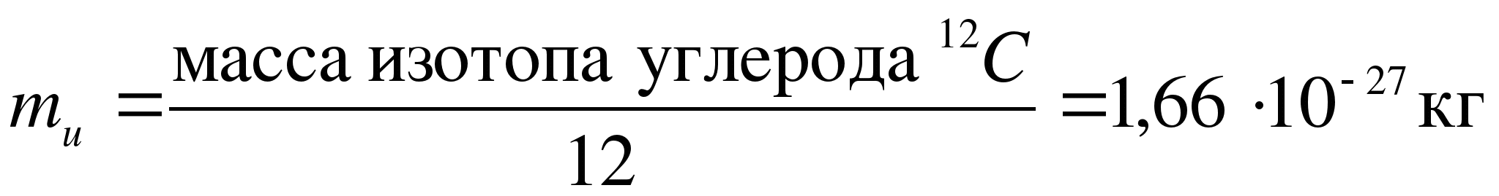.
Легко видеть, что единичная атомная масса практически совпадает с массой протона.
Относительная молекулярная масса, или относительная масса молекулы, определяется формулой
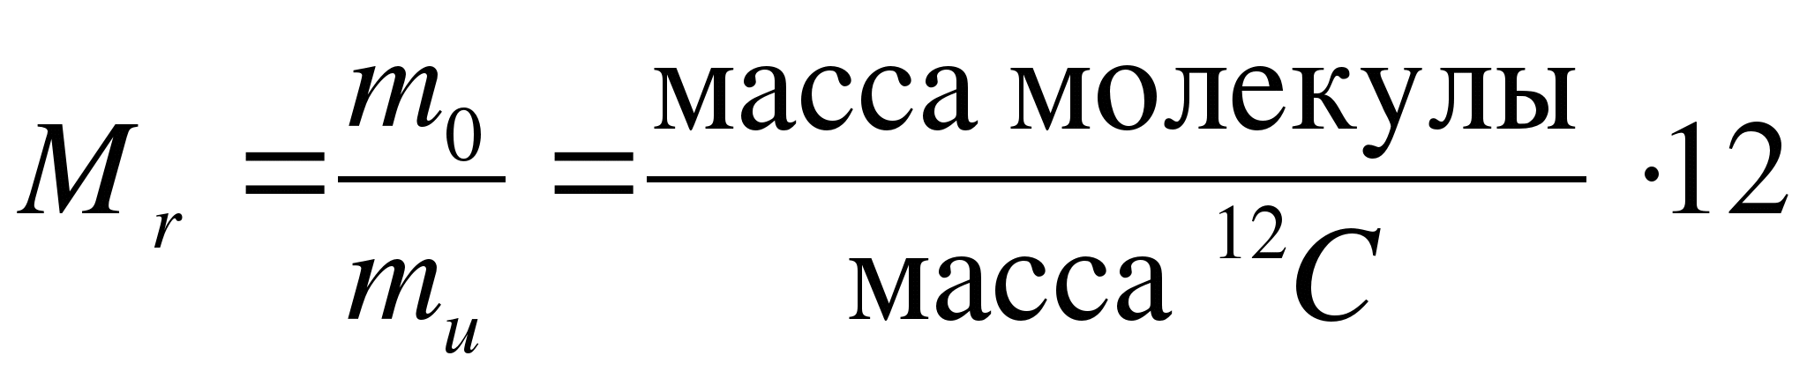[безразмерная],
где m₀ – абсолютное значение массы молекулы в кг.
Аналогичной формулой определяется и относительная атомная масса, надо лишь под m₀ понимать абсолютное значение массы атома.
8.2. Количество вещества.
Макроскопические тела состоят из огромного количества молекул. Поэтому измерять количество атомов или молекул в штуках неудобно. В СИ количество вещества характеризуется числом его структурных элементов. Оно выражается в молях. Моль равен количеству вещества рассматриваемой системы, которое содержит столько же структурных элементов, сколько структурных элементов (атомов) содержится в 0,012 кг изотопа углерода ¹²С.
Таким образом, моль любого вещества содержит, по определению, одинаковое число структурных элементов. Это число называют постоянной Авогадро. Она равна
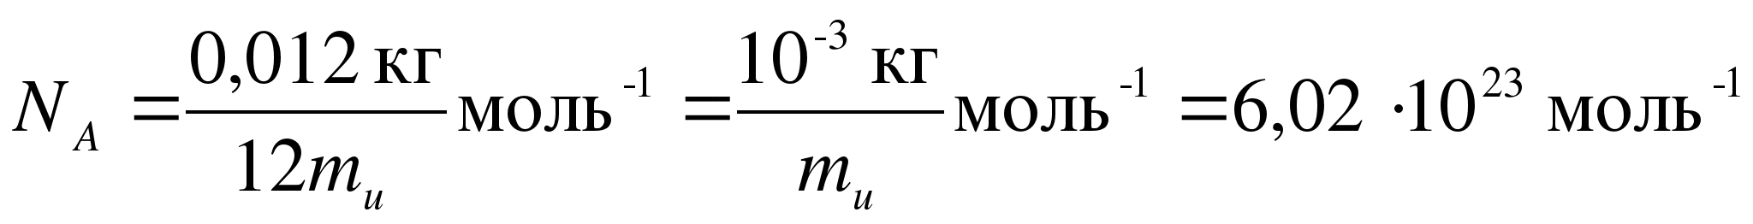.
Понятие моля относится к числу структурных элементов вещества. Поэтому они всегда должны быть указаны, иначе определение количества вещества в молях теряет смысл. Например, неправильно говорить, что в сосуде содержится два моля воды. Правильно сказать, что в сосуде содержится два моля молекул воды. Это означает, что в сосуде имеется 2⋅ 6,02⋅10²³ молекул Н₂О.
В молекулярной физике пользуются также понятием молярной массы, которая определяется как масса одного моля вещества:
,
где m₀ – масса молекулы. Молярная масса выражается в килограммах на моль (кг/моль). Перепишем последнюю формулу в виде
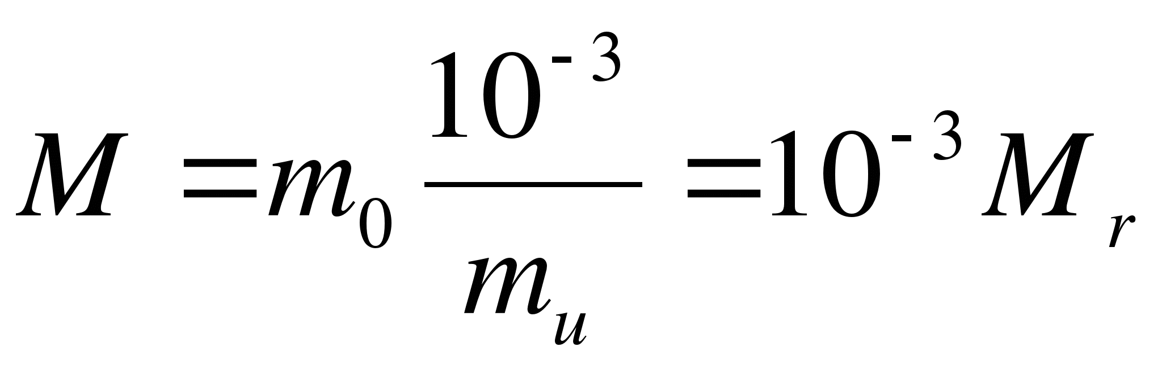[кг/моль].
В частности, молярная масса вещества, состоящего из изотопов углерода ¹²С, равна 12⋅10⁻³ кг/моль. Относительные атомные массы приведены в таблице Менделеева. Относительные молекулярные массы могут быть с достаточной точностью найдены в виде суммы относительных масс атомов, составляющих молекулу.
8.3. Состояние системы. Уравнение состояния.
Системой тел или просто системой называется совокупность рассматриваемых тел. Примером системы может служить жидкость и находящийся в равновесии с ней пар.
Всякая система может находиться в различных состояниях, отличающихся температурой, давлением, объемом, плотностью, упругостью, степенью нагретости, степенью наэлектризованности, процентным соотношение между количествами разных веществ, из которых слагается тело, и т. д. Подобные величины, характеризующие состояние системы, называются параметрами состояний.
Не всегда какой-либо параметр имеет определенное значение. Если, например, температура в разных точках тела неодинакова, то телу нельзя приписать определенное значение параметра Т. В этом случае состояние называется неравновесным. Если такое тело изолировать от других тел и предоставить самому себе, то температура выравняется и примет одинаковое для всех точек значение Т – тело перейдет в равновесное состояние. Это значение Т не изменяется до тех пор, пока тело не будет выведено из равновесного состояния воздействием извне.
Итак, равновесным состоянием системы называется такое состояние, при котором все параметры системы имеют определенные значения, остающиеся при неизменных внешних условиях постоянными сколь угодно долго.
Важнейшими параметрами состояния систем являются: объем, давление и температура; они связаны между собой уравнением состояния:
f (p, v, T) = 0.
Вид функциональной зависимости между этими параметрами отыскивается для каждого данного вещества опытным путем. Только для разреженных газов, где молекулы движутся прямолинейно, точное уравнение состояния удается вывести теоретически.
Такие газы можно описать следующей моделью. Газ – это совокупность одинаковых, хаотически движущихся, не взаимодействующих друг с другом на расстоянии молекул. Размеры молекул столь малы, что суммарным объемом их можно пренебречь по сравнению с объемом сосуда. Подавляющую часть времени каждая молекула движется свободно, претерпевая иногда упругие соударения с другими молекулами или со стенками сосуда. Такая модель называется идеальным газом.
Для идеального газа количественная связь его параметров (макрохарактеристик) с характеристиками молекул (микрохарактеристиками) выражается основным уравнением молекулярно-кинетической теории:
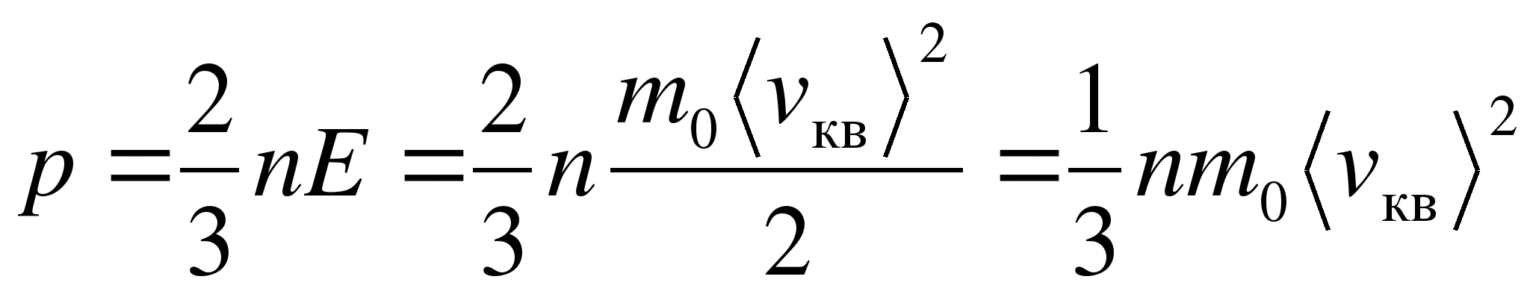,
где m₀ – масса отдельной молекулы, n – концентрация молекул, 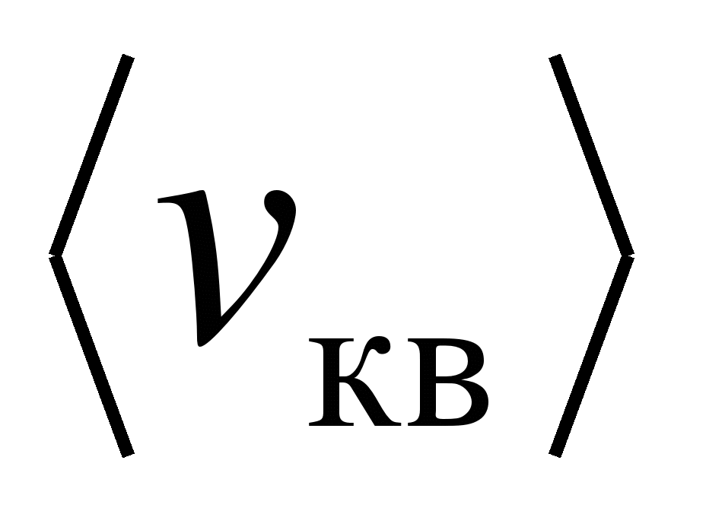– средняя квадратичная скорость, E – средняя кинетическая энергия поступательного движения молекулы. Согласно этому уравнению давление равно двум третям кинетической энергии поступательного движения молекул, заключенных в единице объема.
Учитывая, что температура есть проявление хаотического движения молекул и определяется их средней кинетической энергией поступательного движения
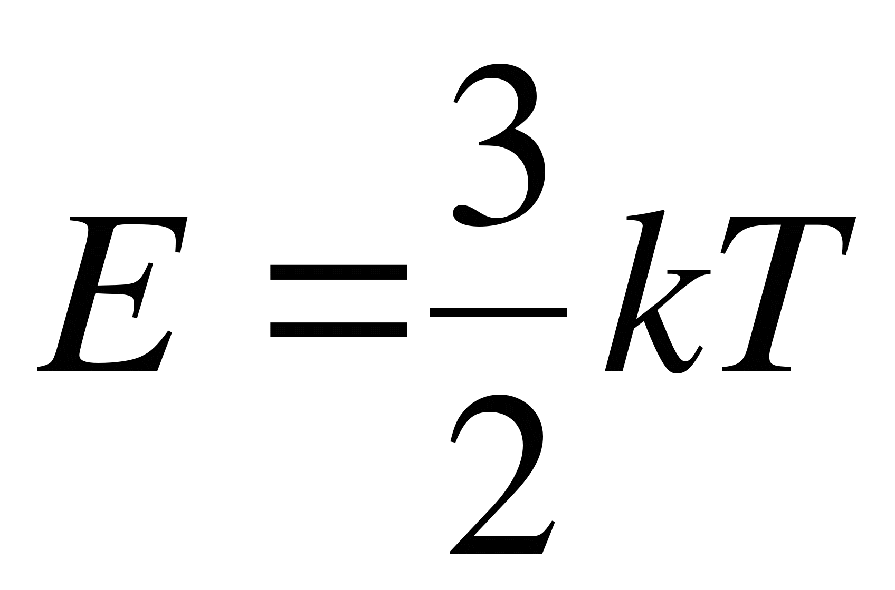,
где 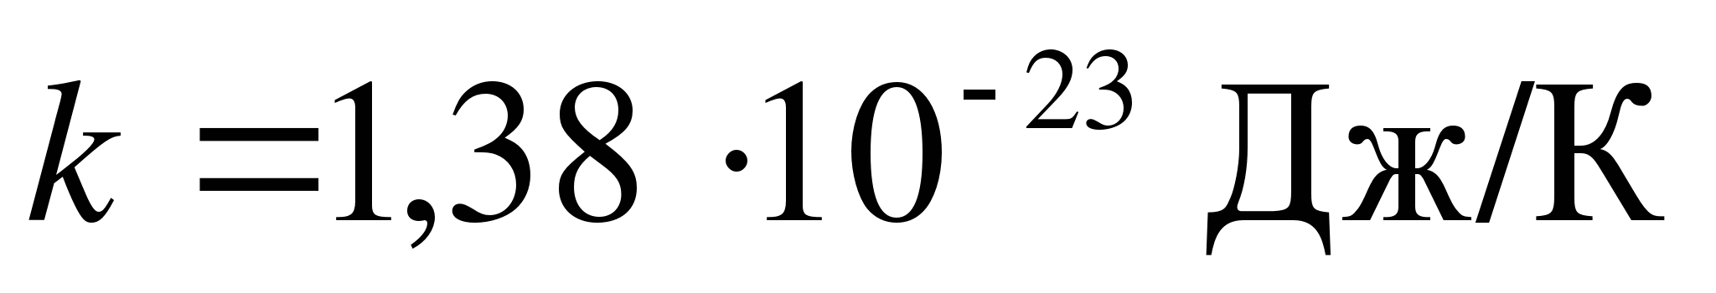 – постоянная Больцмана, получим
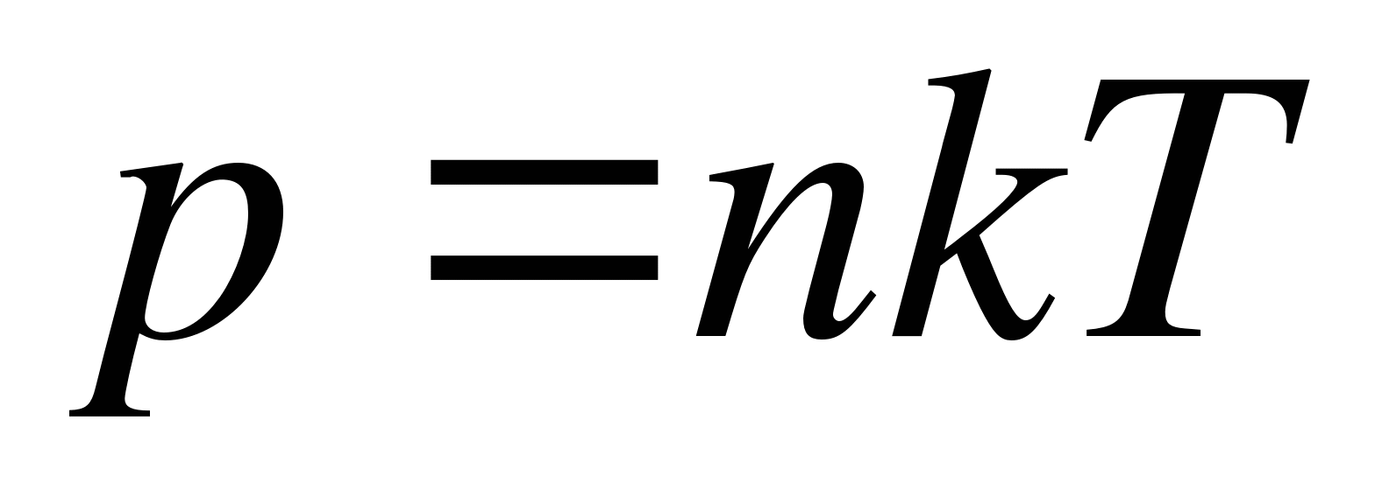.
Обозначая через N общее число молекул в объеме V газа и принимая во внимание, что 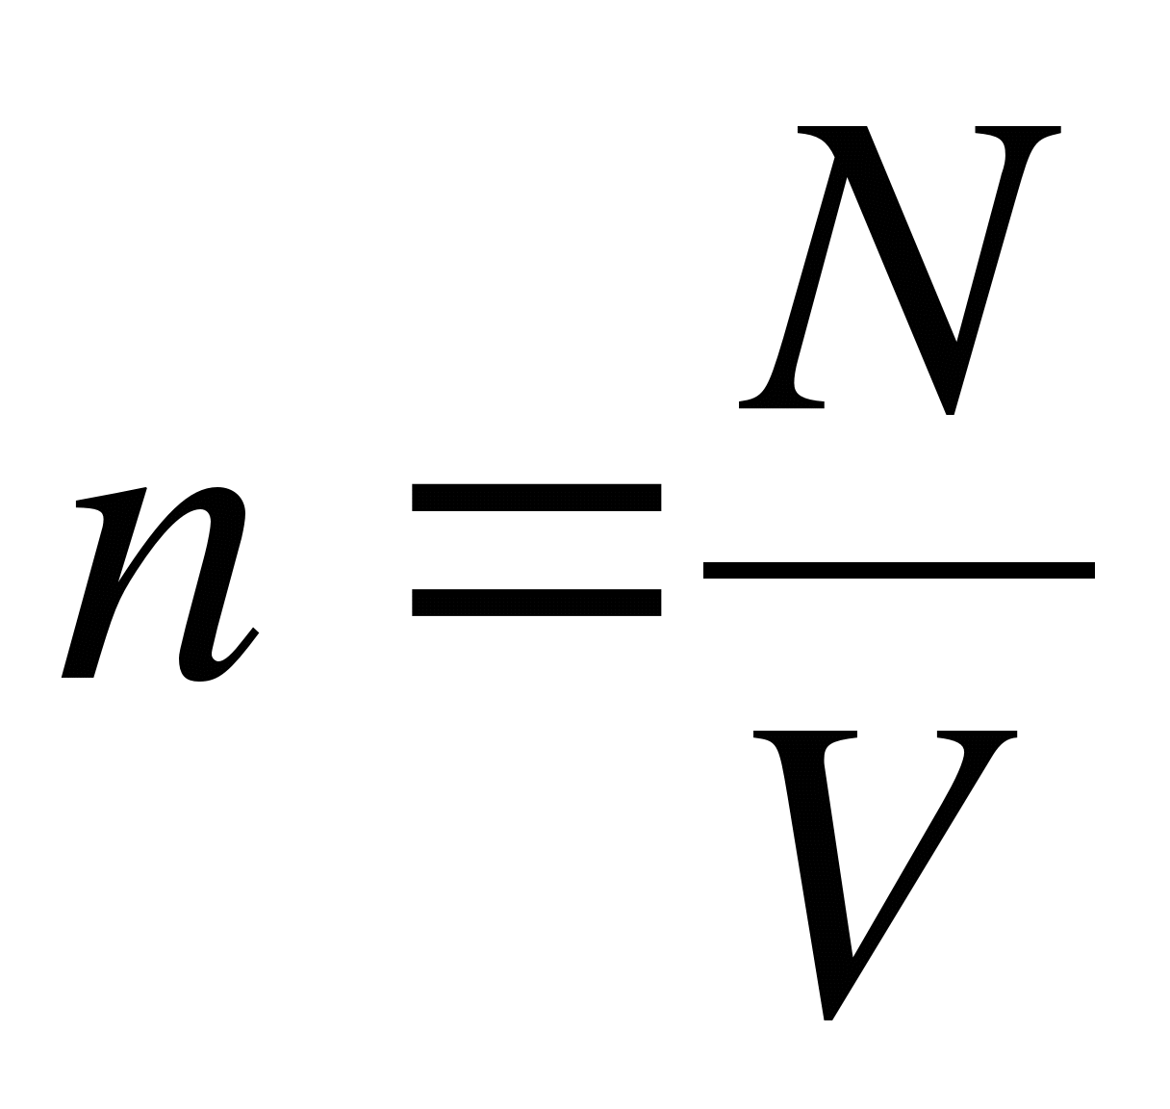, последнее уравнение представим в виде
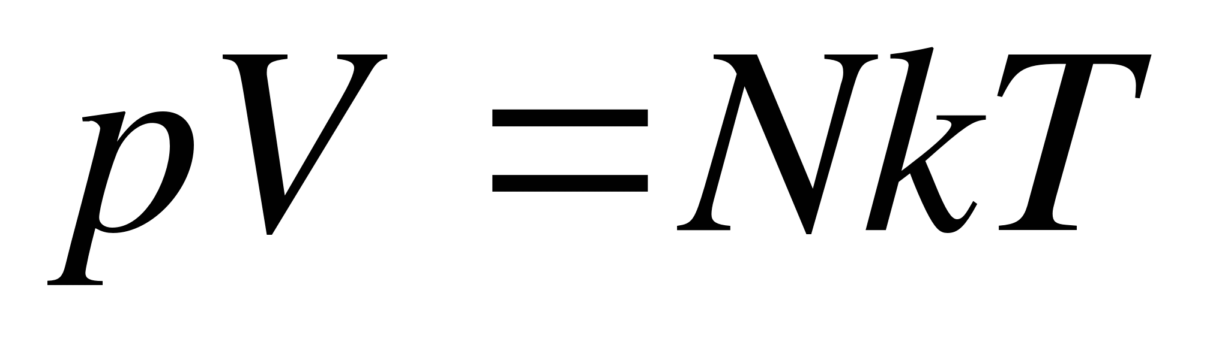.
Т. к. в ν молях общее число молекул равно 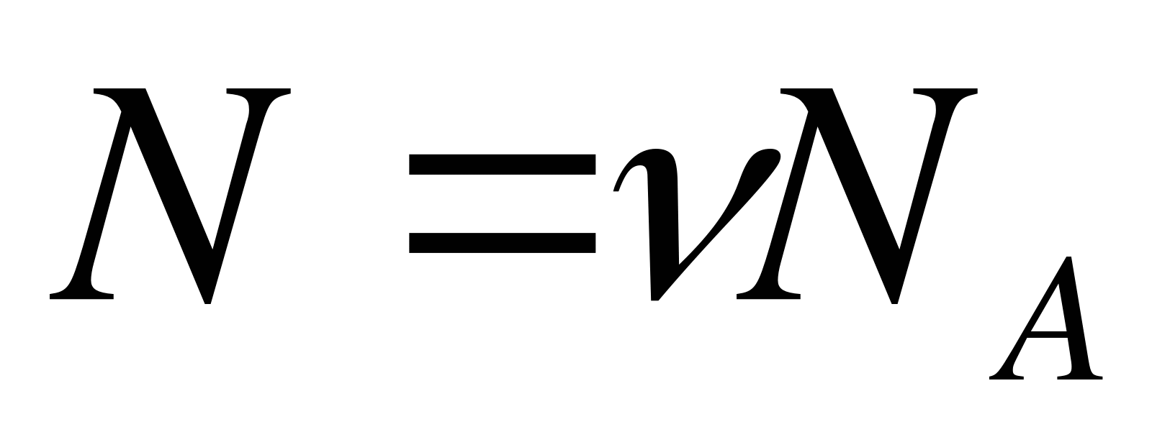, последнее уравнение может быть представлено в виде
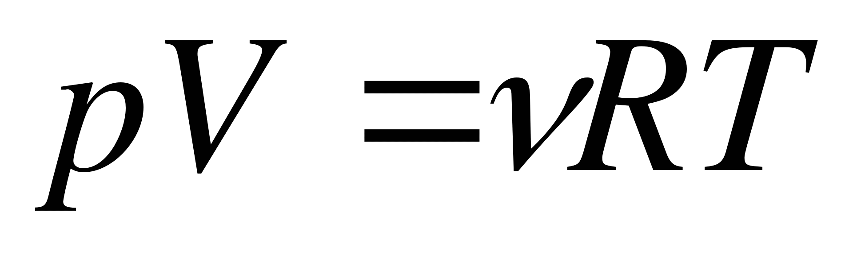
или
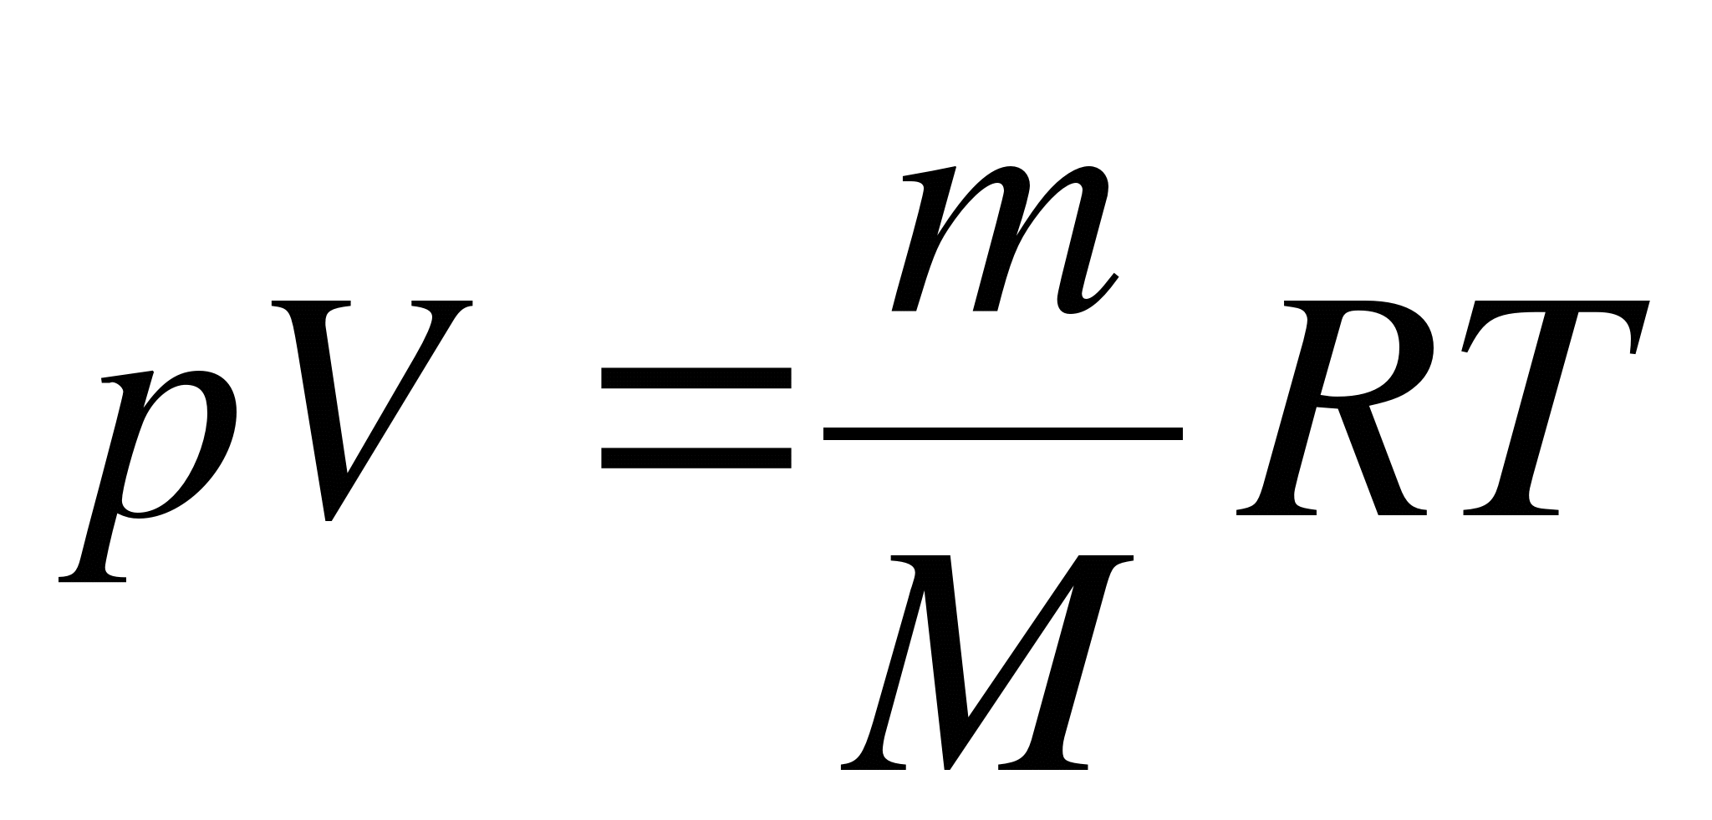,
где R = kN_{A} = 8,31441 Дж/(моль⋅К) – универсальная газовая постоянная. Данное уравнение называется уравнением Менделеева-Клапейрона (уравнением состояния идеального газа).
8.4. Газовые законы.
Из уравнения Менделеева-Клапейрона можно вывести ряд законов, справедливых для идеальных газов и полученных экспериментально.
Закон Бойля – Мариотта: произведение численных значений давления р и объема V идеального газа постоянно, если температура Т и масса газа m не изменяются, т. е. при Т = const и m = const
pV = const.
Закон Бойля – Мариотта характеризует связь между давлением и объемом идеального газа в изотермическом процессе изменения его состояния.
Закон Гей–Люссака: при постоянном давлении объем V данной массы m идеального газа прямо пропорционален его абсолютной температуре Т, т. е. при р = const и m = const
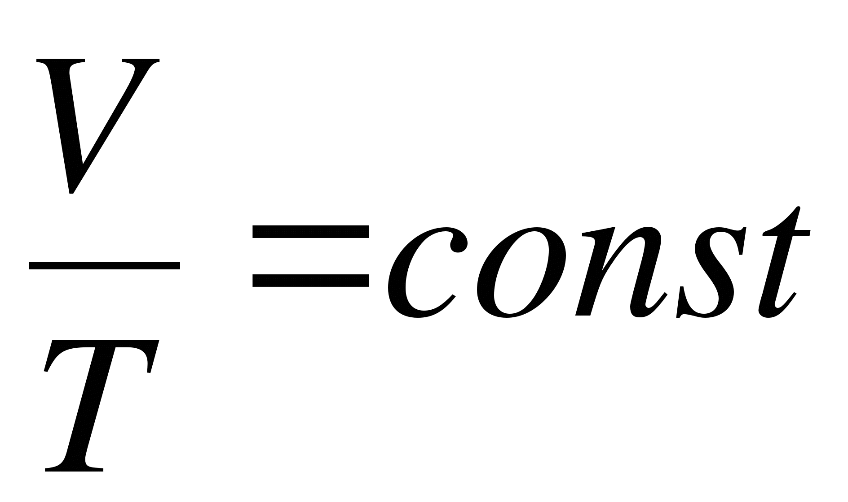.
Закон Гей–Люссака характеризует связь между объемом и температурой идеального газа в изобарическом процессе изменения его состояния.
Закон Шарля: при постоянных объеме V и массе m идеального газа давление газа р прямо пропорционально его абсолютной температуре Т, т. е. при V = const и m = const
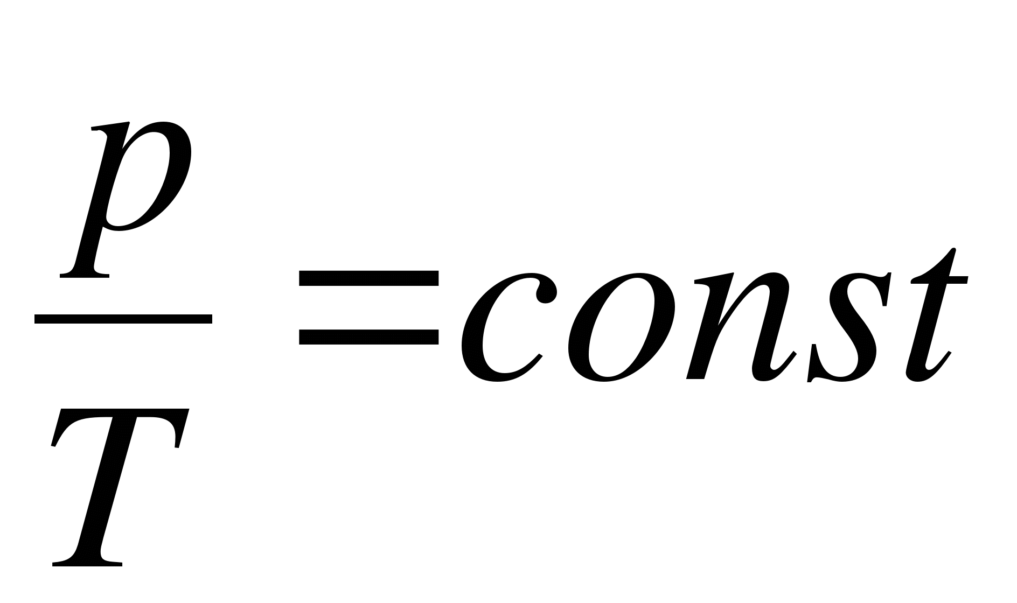.
Закон Шарля характеризует связь между давлением и температурой идеального газа в изохорическом процессе изменения его состояния.
8.5. Скорости теплового движения газовых молекул.
Все молекулы газа движутся с разными скоростями. Встречаются медленные молекулы, скорости которых близки к нулю. Встречаются очень быстрые молекулы, скорости которых во много раз превосходят средние скорости молекулярного движения. Между этими пределами скорости молекул с различной степенью вероятности принимают всевозможные значения. Закон распределения скоростей газовых молекул носит название распределения Максвелла, т. к. Максвелл теоретически решил задачу о распределении молекул идеального газа по скоростям поступательного движения.
Распределение Максвелла позволяет определить, какое число молекул ΔN из общего количества N молекул идеального газа обладает при данной температуре скоростями, лежащими в интервале от v до v + Δv. При этом Максвелл предполагал, что газ химически однороден и находится в состоянии термодинамического равновесия.
Закон распределения молекул по скоростям представлен на рисунке. По оси ординат отложена функция распределения молекул по скоростям
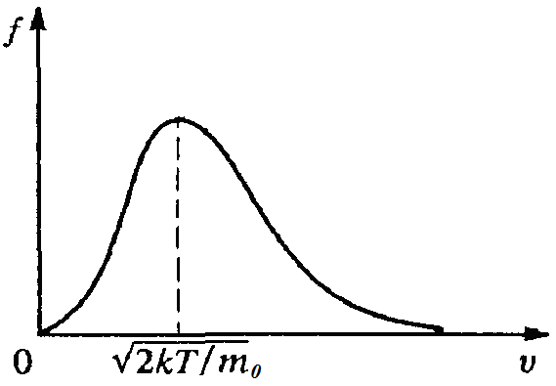
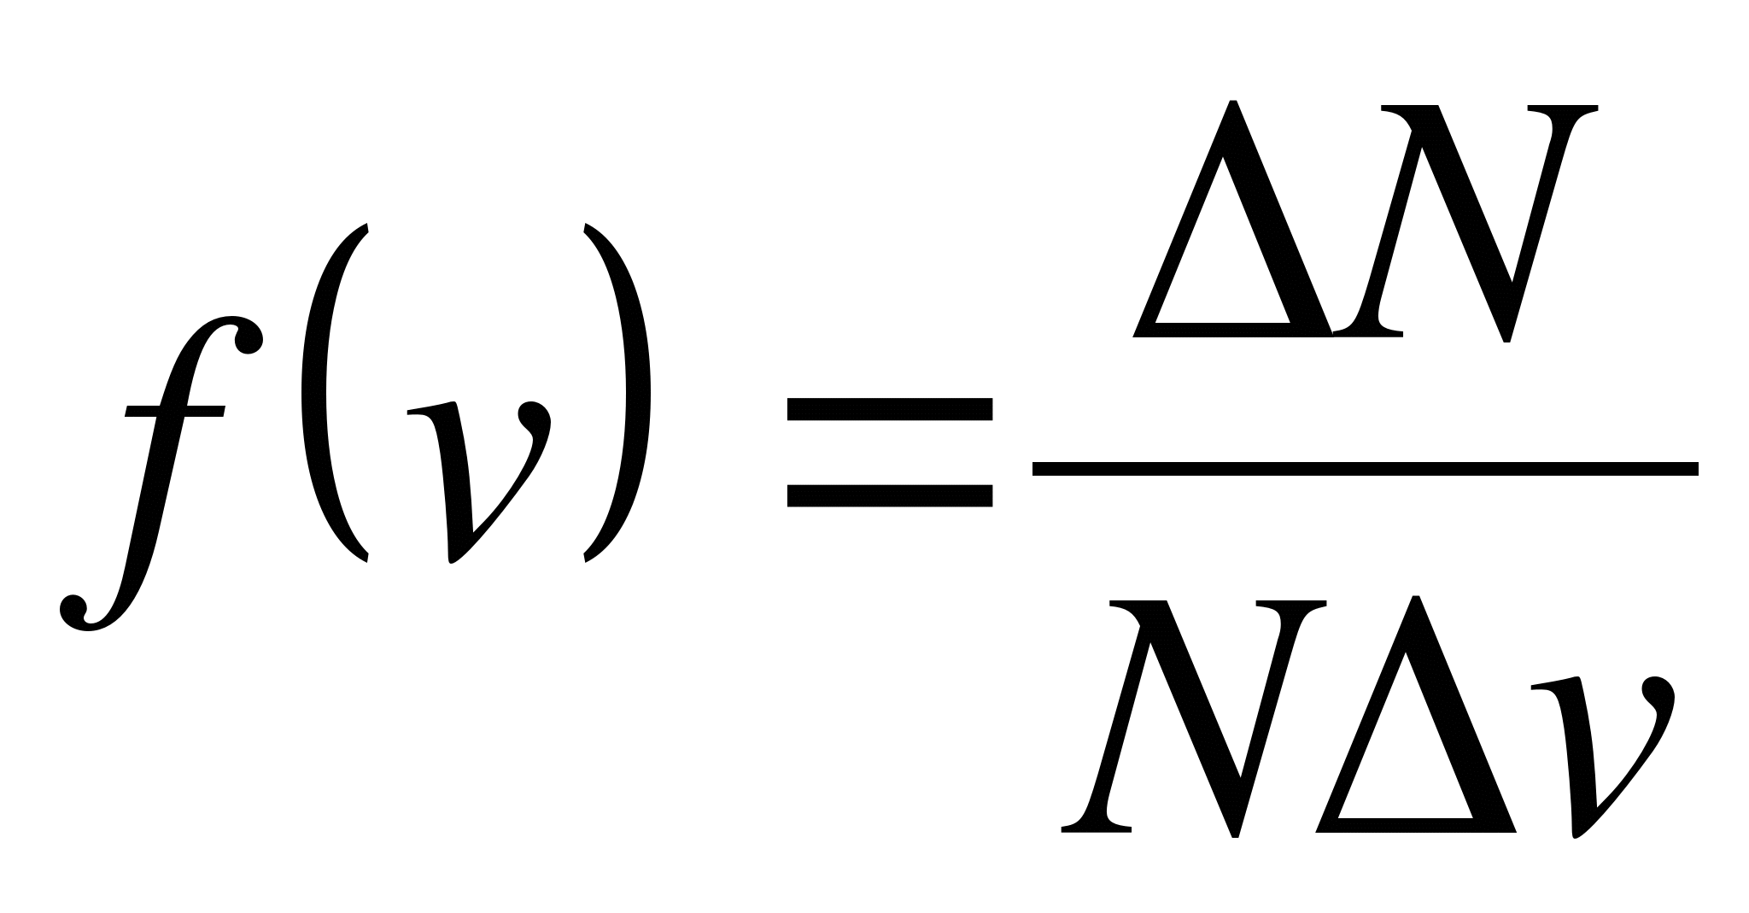,
определяющая относительное число молекул 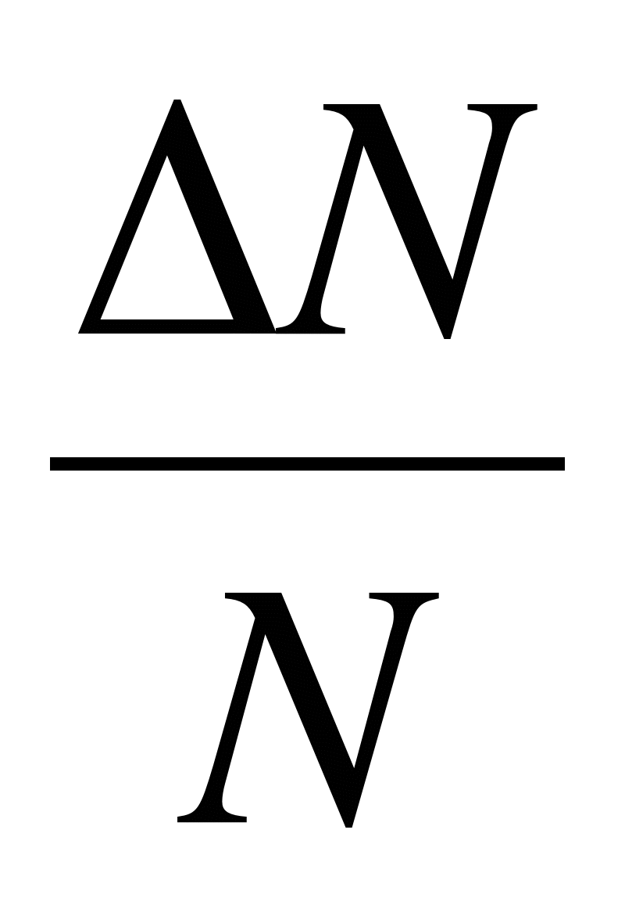 из общего числа N молекул, скорости которых лежат в интервале от v до v + Δv.
Эта функция имеет максимум при значении
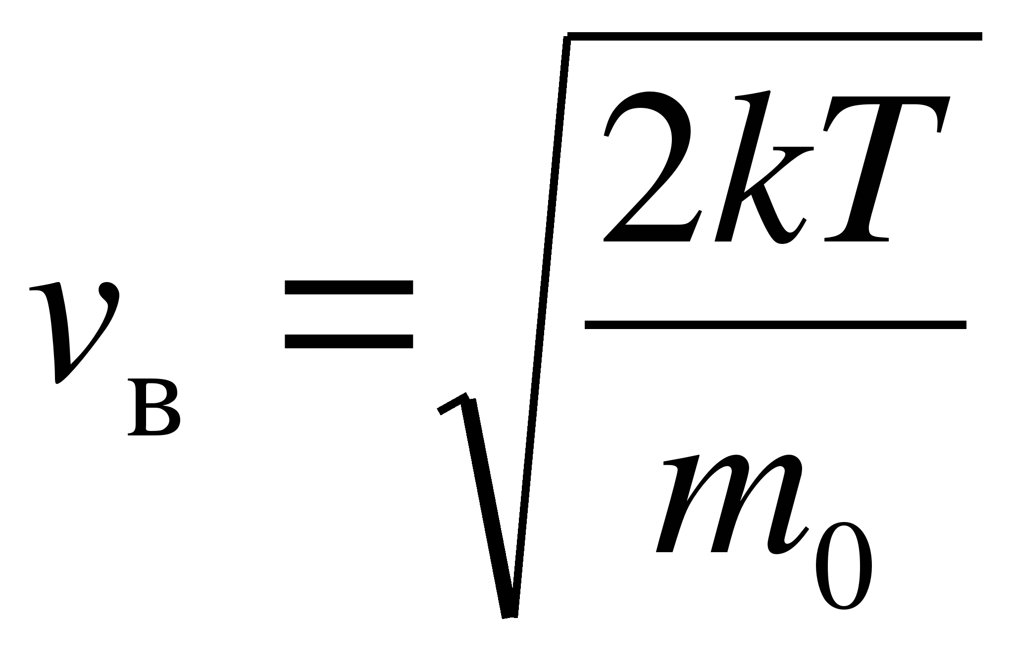,
называемом наиболее вероятной скоростью. Большинство молекул газа движется с наиболее вероятной скоростью, тогда как число молекул, имеющих очень малые и очень большие скорости, мало.
Площадь, ограниченная графиком функции и осью v, дает полное число молекул.
Закон распределения молекул по скоростям позволяет также подсчитать величину средней (средней арифметической) скорости 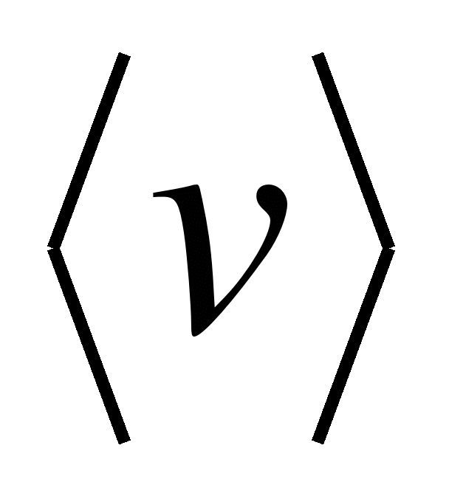 поступательного движения молекул идеального газа. Ее можно найти, поделив сумму скоростей молекул на их число:
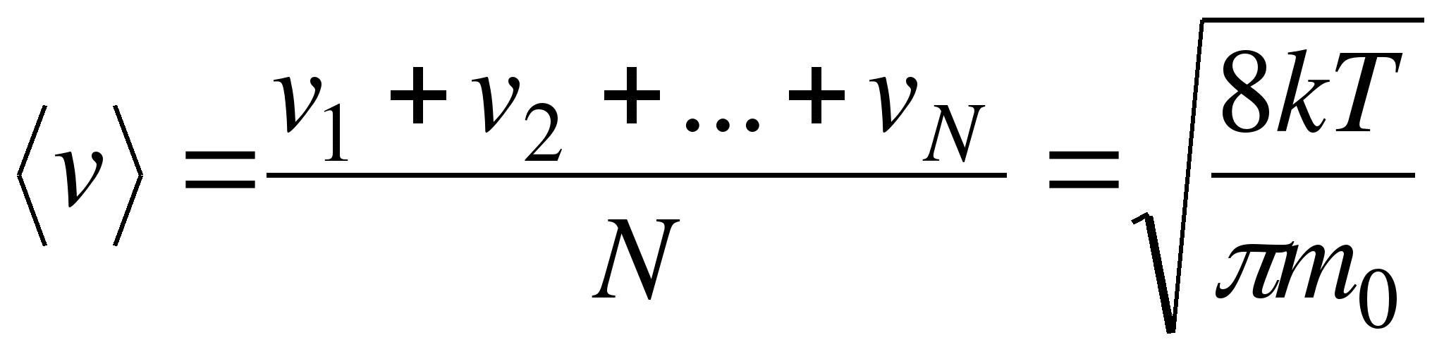.
Наконец, с помощью данного распределения можно найти среднюю квадратичную скорость. Так называется величина
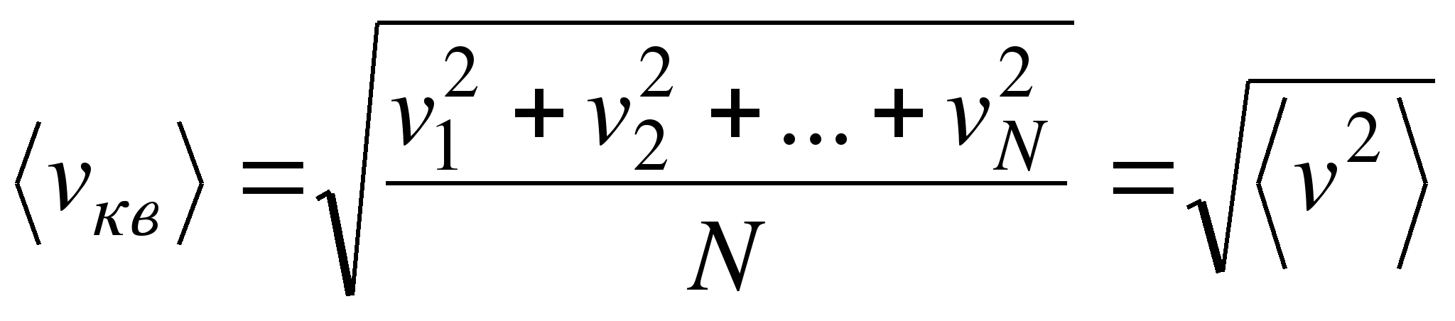,
т. е. квадратный корень из среднего значения квадрата скорости поступательного движения молекулы. Для вычисления 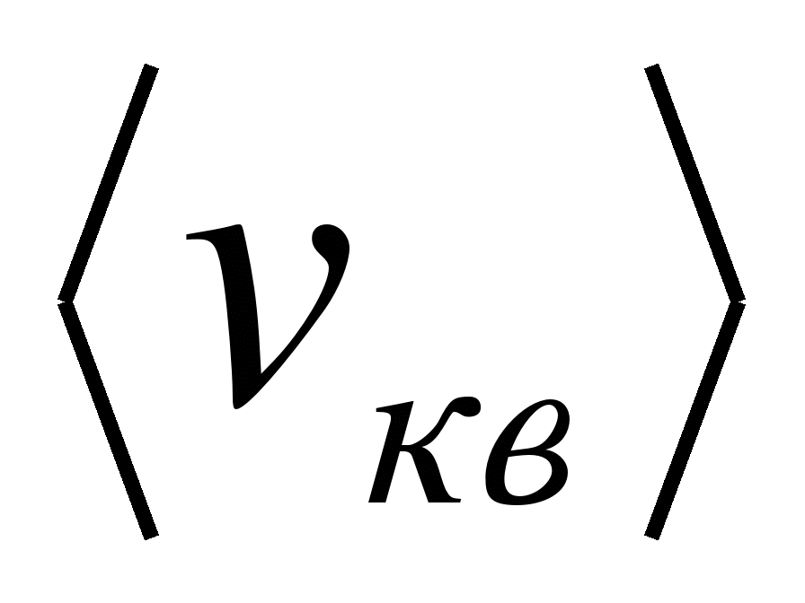 надо скорость каждой молекулы возвести в квадрат, сложить полученные значения и сумму разделить на общее число молекул:
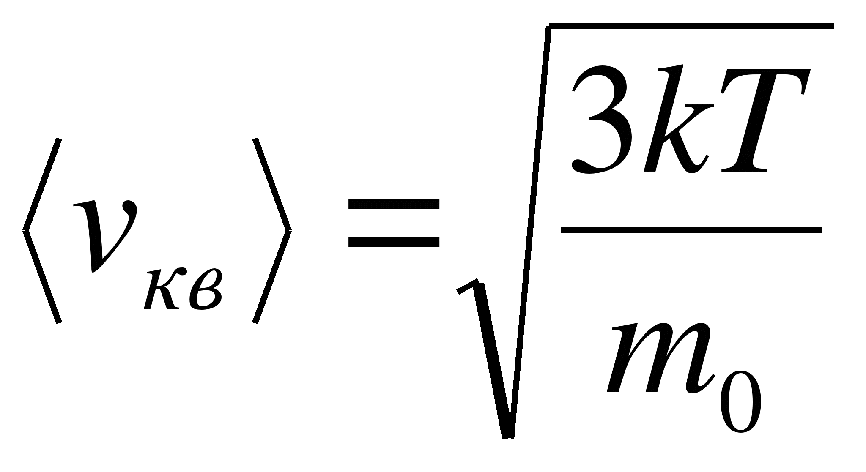.
Таким образом, существуют три скорости, характеризующие состояние газа – наиболее вероятная, средняя арифметическая и средняя квадратичная.
Отметим, что закон распределения Максвелла представляет собой статистический закон, полученный с помощью методов теории вероятностей, а потому тем более точный, чем большее число молекул N рассматривается. Важно подчеркнуть, что данный закон справедлив только для хаотического теплового движения молекул идеального газа.

Письменно ответить на следующие вопросы:
1. Сформулируйте основные положения МКТ.
2. Что такое атом? молекула?
3. Что такое относительная молекулярная масса?
4. Что называется количеством вещества? Единица измерения.
5. Каков физический смысл постоянной Авогадро?
6. В чем измеряется молярная масса?
7. Назовите параметры состояния газа.
8. Какой газ называют идеальным?
9. Запишите основное уравнение МКТ газов.
10. Какова связь между кинетической энергией поступательного движения молекул газа и его температурой?
11. Запишите уравнение Менделеева-Клапейрона.
12. Сформулируйте законы Бойля - Мариотта, Гей-Люссака, Шарля.
13. Какими скоростями характеризуют движение молекул газа

